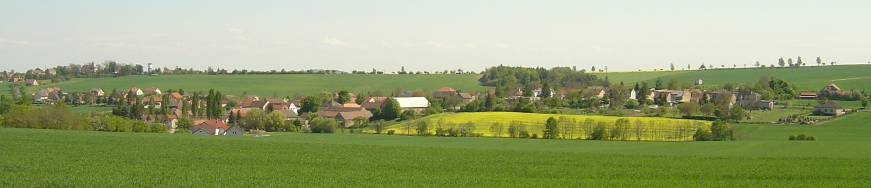

STRATEGICKÝ PLÁN
OBCE LIBOVICE

Prosinec 2012, aktualizováno v dubnu 2018

Obsah
Obsah
Obsah 2
PŘEDMLUVA 3
1. ÚVOD 4
1. HISTORIE OBCE 6
1.2. Kulturní a přírodní památky 7
1.3. Geografie a klimatické podmínky 11
2. OBYVATELSTVO 14
3. Ekonomika v obci 18
4. Rozpočet obce 20
5. Domácnosti a bydlení 22
6. Technická infrastruktura 22
7. Doprava 24
8. Vybavenost a služby 28
9. Životní prostředí 29
10. Místní správa 30
11. Shrnutí 31
12. SWOT analýza 34
13. STRATEGICKÁ ČÁST 35
14. Databáze projektů 36

PŘEDMLUVA
Strategický plán obce Libovice je koncepčním dokumentem, který
• v analytické části rekapituluje současný stav obce, hodnotí silné a slabé stránky, možná rizika a perspektivy rozvoje
• a ve strategické části formuluje vizi, jak by obec měla vypadat přibližně za deset let a stanoví problémové okruhy a projektové záměry.
Ke strategické části dokumentu jsou volně připojeny projektové karty, v nichž jsou charakterizovány jednotlivé akce, s nimiž v horizontu zhruba dvou následujících volebních období obec počítá a které jsou potřebné k tomu, aby se podařilo naplnit strategickou vizi, formulovanou v tomto strategickém plánu.
Strategický plán obce Libovice vytvořili zastupitelé obce.
V textu bylo využito fotografií a dalších obrazových a mapových podkladů z internetových stránek a úřadu obce.

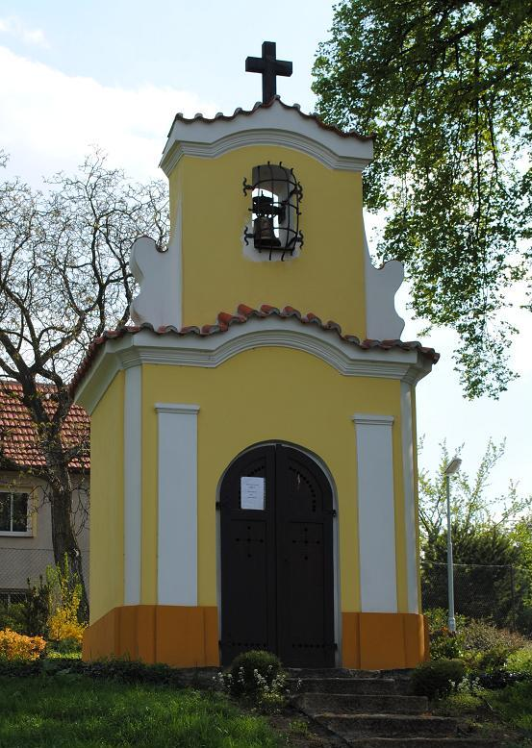

  - Kaple sv. Václava na návsi obce

ÚVOD
Libovice je malá obec v malebné vlnité krajině polí a lesů asi tři kilometry západně od královského města Slaný stranou od hlavních komunikací. Celková katastrální výměra je 609 ha. Je to území s tradičně zemědělským a lesnickým charakterem sloužící převážně jako zásobárna produktů i pracovní síly pro blízká města (Slaný, Kladno, Praha). V Libovici žije 357 obyvatel (k 31. 12. 2011), z toho v produktivním věku je jich 236. Historicky velká část obyvatelstva pracovala v těžebním průmyslu přímo v katastru, konkrétně na těžbě černého uhlí, která byla ukončena v r. 1964. Libovice spadají do správního obvodu obce s rozšířenou působností Slaný, okres Kladno ve Středočeském kraji. Obcí s pověřeným obecním úřadem je pro obec rovněž město Slaný. Dostupnost velkých měst nabízí dostatek pracovních příležitostí, služeb, kulturního a sportovního vyžití. Na druhou stranu totéž posiluje statut obce jako „noclehárny“ pro obyvatele. Současná situace umožňuje vytvořit podmínky pro další zvýšení hodnoty prostředí pro bydlení, pro zkvalitnění podmínek života obyvatel, jejich většího zapojení přímo v obci, pro obnovu kulturních zdrojů, případně pro rozvoj území jako potenciálního turistického cíle.

Tab. č. 1: Libovice – základní informace k 31.12.2011 (Zdroj dat ČSÚ)

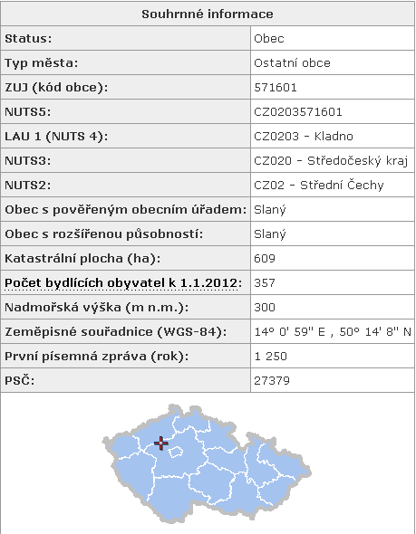

Tab. č.2 – k 31.12.2011

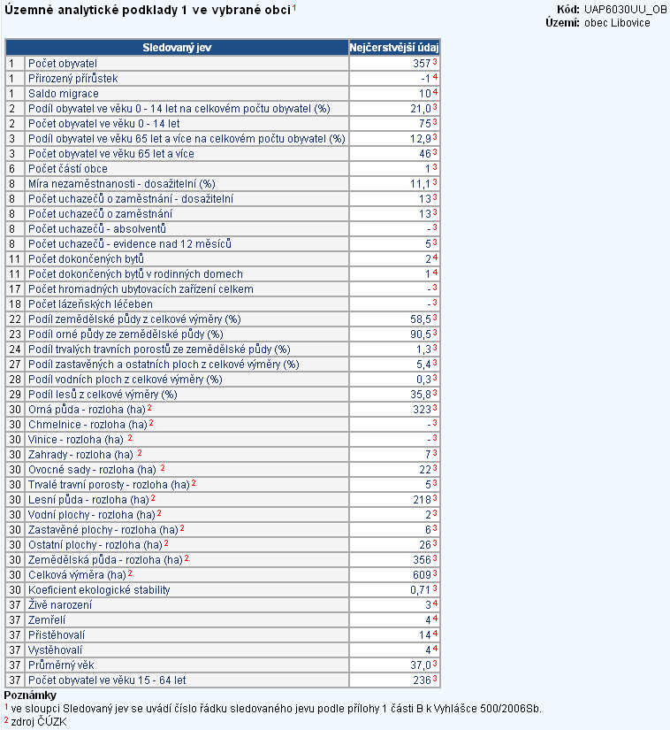

HISTORIE OBCE
V nejstarších dobách patřila ves Libovice, ležící necelých šest kilometrů západně od Slaného na Byseňském potoce, k probošství kostela pražského. První zmínky o naší obci pocházejí ze 2. poloviny 13. století. Prvním známým majitelem vsi nebo její části je A. Buzek z Libovice v roce 1380.
Postupem času obec měnila své majitele, až do roku 1623, kdy se stala majetkem smečenské vrchnosti a tím zůstala již trvale.
V roce 1789 si několik sedláků otevřelo na svých pozemcích v katastru obce jámy (šachty) uhelné. Při pozdějším dobývání uhlí v letech 1820-30 bylo v okolí postaveno několik obytných čísel, z nichž na čísle 45 bylo hospodářské stavení Františka Beyera, jehož syn Eduard na stejném místě nechal postavit v roce 1861 zámeček zvaný Beyerovka.
V roce 1837 byla vedle tehdejšího hospodářského stavení postavena kaplička se sochou sv. Jana Nepomuckého na památku záchrany malého Eduarda, který spadl do zatopené šachty a nijak si neublížil. Od té doby se přilehlá hornická osada nazývala Svatý Jan a později tu byl přistavěn také parní mlýn s ještě později zřízenou restaurací a tři další šachty.
Nedaleko kapličky na protilehlém kopečku stojí pomník postavený ke cti a slávě jeho syna Eduarda Beyera, který nechala zhotovit jeho manželka spolu s horníky na věčnou paměť svému zaměstnavateli.
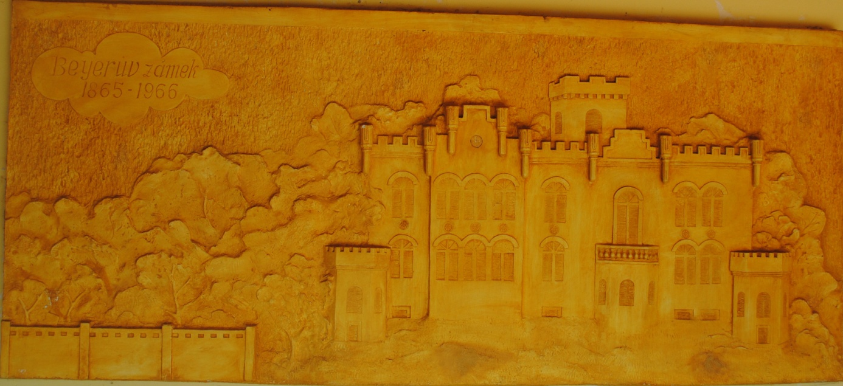
Těžba ve Svatém Jánu byla zastavena po roce 1870, znovuobnovena v r.1942, kdy pokračovala do r. 1964.

Kulturní a přírodní památky

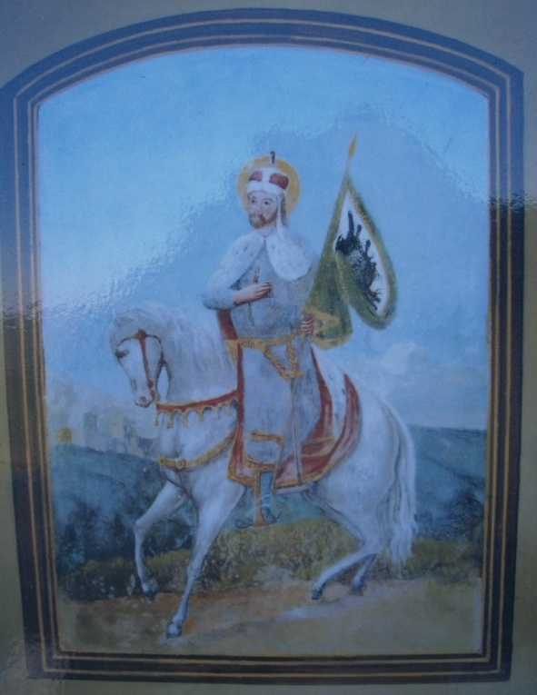
Kaple Sv. Václava

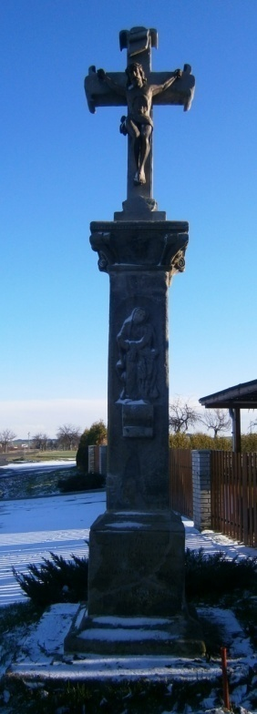
Uprostřed návsi na mírném návrší stojí malá kaple. Byla postavena roku 1787 za císaře Josefa II. a rekonstruována z dotace Ministerstva pro místní rozvoj a finanční spoluúčasti obce do současné podoby roku 2010. V roce 2002 byla prohlášena za kulturní památku. Kaplička je opatřena jedním zvonem a dvojitým dřevěným křížem. Uvnitř jsou na zdi malované obrazy sv. Václava, sv. Jana Nepomuckého a sv. Anny.

Křížek - Boží muka s křížkem

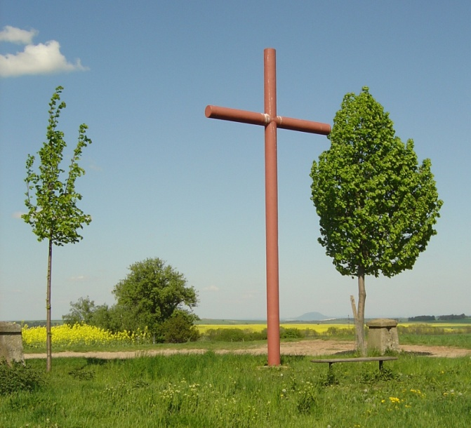
Na začátku obce směrem od Tuřan stojí na pískovcovém podstavci kříž, na němž je do kamene vytesán obraz Spasitele a Panny Marie. Křížek zdobí nápis: "Tento kříž jest postaven ke cti a chvále Boží nákladem obce Libovické léta Páně 1833." Dříve, od roku 1787, zde stával kříž dřevěný. Tato hodnotná památka, které je obec majitelem, dokládá duchovní obraz Slánska z počátku 19. století. Z dotace Ministerstva pro místní rozvoj a finanční spoluúčasti obce, byla tato historická památka restaurována do původního stavu.

Červený kříž

Nad Libovicí na křižovatce k Lotouši stojí velký červený kříž. Byl postaven na počest ruského generála, který zde byl těžce raněn a nakonec i zemřel. Vše se odehrávalo v době napoleonských válek, kdy ruská vojska hnala Napoleonovi vojáky z Ruska. Část ruských vojáků se utábořila na křižovatce nad Libovicí a právě v těchto místech byl těžce raněný jeden z ruských důstojníků. Po smrti byl odvezen do Slaného na hřbitov a zde byl i pohřben. Po válce si pro něho přijeli jeho příbuzní, byl exhumován, převezen do Ruska do svého rodiště a tam byl pohřben. Dle pamětníků to byl člen šlechtického rodu. Na místě, kde zemřel, postavili lidé velký dřevěný kříž, natřený červenou barvou. V roce 1914 tento kříž uhnil a padl, tehdejší starosta obce Libovice pan František Kutil, dal zhotovit nový betonový kříž, rovněž červeně natřený a na něm byl vytesán letopočet 1914. V roce 1966 postihla tento kříž další nehoda, při obdělávání přilehlých polí si traktorista špatně najel a zachytil za kříž. Ten padl a rozbil se na několik kusů. Od té doby již nikdo kříž neobnovil, až teprve v roce 1993 pan Zdeněk Ibl se svými dvěma syny, Petrem a Pavlem, zhotovil nový kříž, tentokrát ocelový. A aby neporušili tradici, natřeli kříž červenou barvou. Po obou stranách byly umístěny dva silné mezníky, zřejmě proto, aby kříž nebyl již nikdy poškozen. Zároveň zde byly vysazeny dvě lípy a umístěna lavička pro poutníky.

Kaplička u sv. Jana Nepomuckého

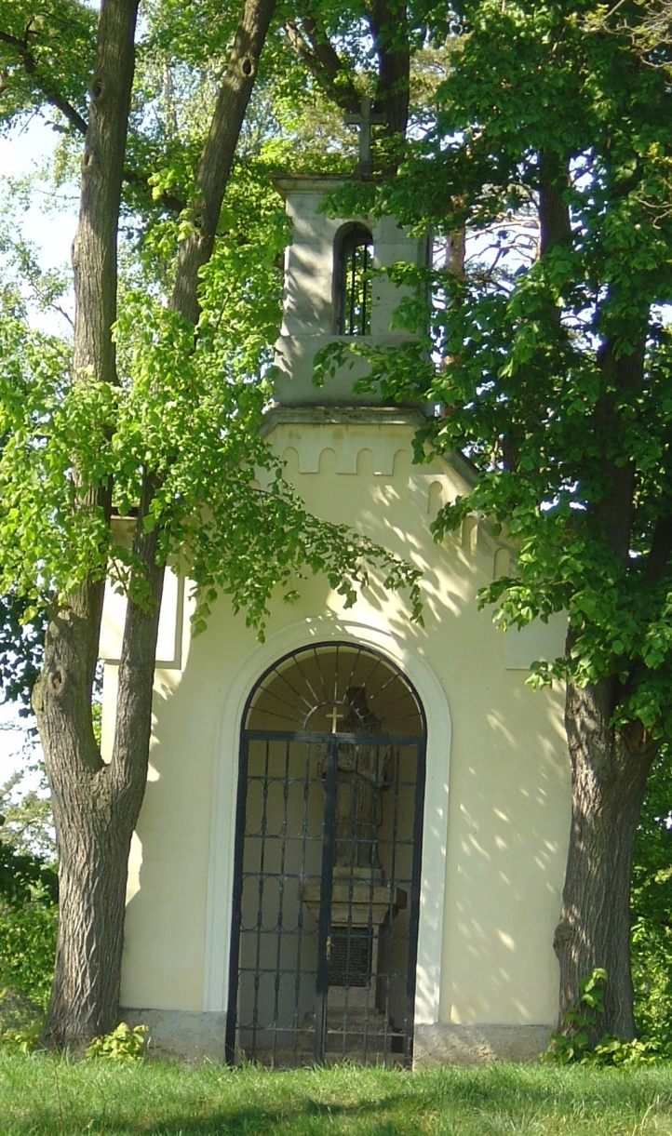
Tato kaplička se nalézá v nedalekém lese zvaném Kejkol za obcí Libovice. Lidově se zde říká " U sv. Jána". K této kapličce se váže pověst o jejím založení, kdy se zázračně zachránil synek zdejšího majitele zámku a uhelných dolů Františka Beyera. Byly mu asi čtyři roky, když pobíhal kolem statku a spadl do nedaleké studny. Chůva, která ho v té době hlídala, utíkala pro pomoc. Lidé vzali žebříky a spustili se do studny. Jaké bylo jejich radostné překvapení, když našli Eduarda zdravého a živého. Když spadl dolů, zachytil se tam za silné prkno, které plavalo na vodě, a na něm seděl, když ho havíři našli. V ruce držel medailonek sv. Jana Nepomuckého, který míval pověšený na krku. Beyerovi byli nábožensky založeni a věřili, že to byl zázrak boží. Z vděčnosti dal František Beyer udělat sochu sv. Jana Nepomuckého. Roku 1837 nechal postavit poblíž studně kapličku a tam sochu přenést. Od té doby každý rok 16. května, na svátek sv. Jana Nepomuckého, se zde konala slavná pouť. Tradice poutě je zachována dodnes. Každý rok se zde koná mše, schází se lidé z blízkého i vzdálenějšího okolí, vzpomínají na staré časy, povídají si i o těch současných.

Dívčí skála

Od sv. Jána směrem ke Kvílicím asi na poloviční cestě je zbytek pískovcové skály, která se jmenuje Dívčí skála. Lidé tu odedávna kopali písek pro stavební práce a skálu téměř rozebrali. Dříve to byl mohutný skalní balvan asi 20 metrů vysoký a zaujímal plochu 30x30 metrů. Jak z dálky, tak hlavně zdola z rokliny nebo protějšího návrší Palandy, vypadala skála důstojně až skoro tajemně.
Můžeme se právem domnívat a dát za pravdu pověsti, že naši předkové si toto místo zvolili za obětiště pro své bohy. V době okolo zimního slunovratu se zde scházeli k slavnosti pohanští kněží a připravovali na temeni skály hranici. A když i jen ojediněle se prodraly sluneční paprsky mezi mraky, bylo to znamení, že se Vesna vrátí, že zvítězí nad Moranou a pro lidi nastane opět krásný čas. V tu dobu kněží zapalovali hranici a nejkrásnější dívky z okolních osad přinášely různé obětní dary, házely je do plamenů a okolo ohně tančily a zpívaly. Protože tento náboženský obřad vykonávaly dívky, bylo skále dáno jméno Dívčí skála.
Jiná pověst ale praví, že ve středověku byla na skále tvrz. Její majitel – rytíř – měl tři krásné dcery. Když první z nich byla na vdávání, přijel před tvrz jakýsi hrubý a neomalený rytíř a chtěl ji za manželku. Ale její otec ho odbyl, že mu ji nedá. To se opakovalo i u dalších dvou dcer. Když se to stalo potřetí, uražený nápadník se svými zbrojnoši obklíčil tvrz a zapálil ji. Tvrz byla většinou ze dřeva, takže celá shořela. Uhořeli i někteří její obyvatelé a ti, kteří chtěli utéci, byli od obléhatelů pobiti. Zůstala tam jen holá skála, které se pak říkalo Dívčí skála. Okolní rytíři pak tento zločin odsoudili a žalovali u samého krále. Ten útočníky potrestal na hrdle a nařídil, aby byli oběšeni na borovicích okolo spáleniště.
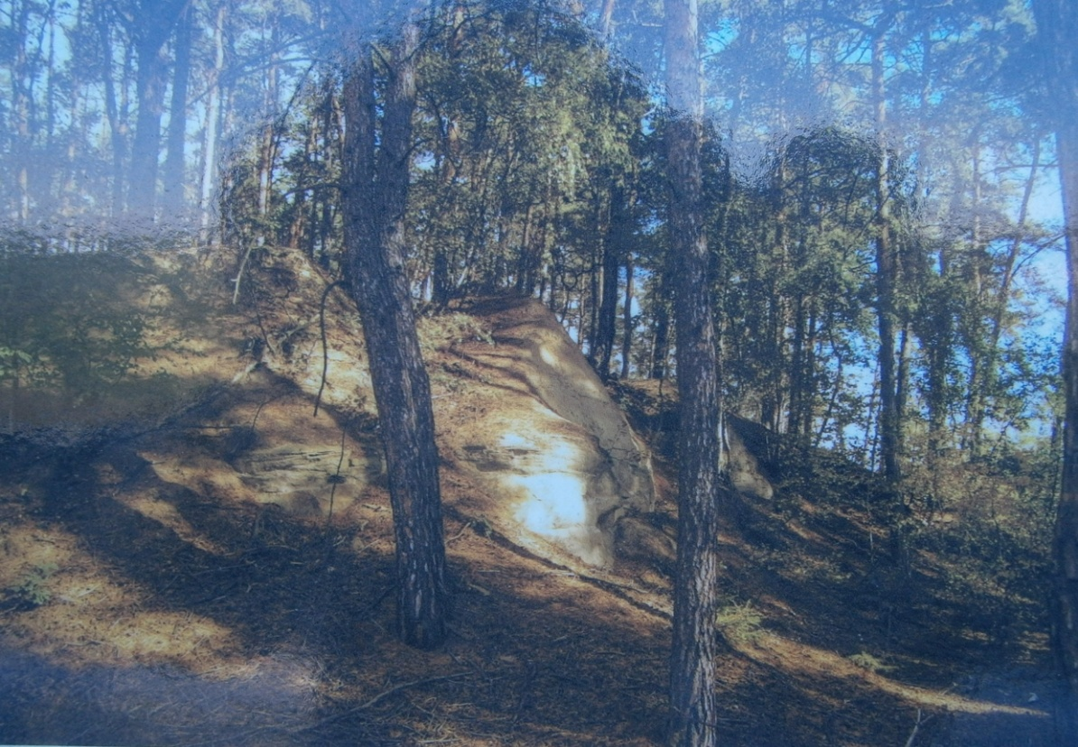.

Zámek Beyerovka
Stával v osadě SV. Ján. Nechal ho zbudovat syn Františka Beyera, Eduard, mezi lety 1861-67. Zámek byl postaven v novogotickém slohu, části zámku byly napodobeninou zámku Hluboká. Po smrti Eduarda zámek sloužil pouze jako letní sídlo. Poslední majitel, Oldřich Šebesta, zámek i hospodářství vlastnil do roku 1957. Poté byl donucen vstoupit do JZD, zámek mu byl zabaven a roku 1964 rozebrán na materiál.

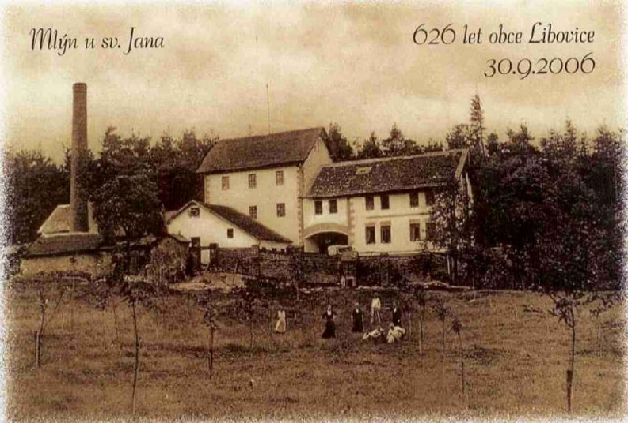

Težba uhlí a osada
Dolování v této oblasti započalo v letech 1775-6. Tyto roky byly téměř bez srážek, a tak vysychaly mnohé rybníky, ale i studny. Jak lidé při hledání pramenů prohlubovali studně, narazili na uhlí. Naleziště byla natolik veliká, že se zde začalo s dolováním. Řada sedláků chtěla na dolech zbohatnout, ale mnoho z nich se zadlužilo a zkrachovalo. Jedním z nich byl i Procházka z Jedomělic. Proto požádal o pomoc svého švagra, pražského měšťana Františka Beyera. Ten mu půjčil peníze a stal se jeho společníkem. Postupem času si zde nakoupil i své vlastní pozemky, přestavěl starou zemědělskou usedlost a přistavěl další obytné a užitkové budovy, např. cihelnu, hospodu, pekárnu a obytné domy. Tak vznikla hornická osada Sv. Ján, pojmenovaná podle sochy a později kaple sv. Jan Nepomuckého. Těžba uhlí skončila s vybudováním železnice se Slaného do Mostu, kde bylo uhlí levnější. Uhlí se v oblasti těžilo ještě v letech 1942-64, kdy byla těžba definitivně ukončena.

Geografie a klimatické podmínky
Libovice je položena stranou hlavních komunikací v mělkém údolí. Přes polovinu relativně velké celkové výměry katastru tvoří pole, asi jedna třetina je zalesněná. Nejnižším bodem údolí protéká Byseňský potok s nestabilním průtokem, patřící do povodí Bakovského potoka, v povodí Vltavy. Jeho okolí představuje téměř bezlesá zemědělská krajina, která patří množstvím srážek k nejsušším v Česku. V delších období sucha se v potoce ztrácí voda úplně.

Obr. č. 1 – katastr obce Libovice

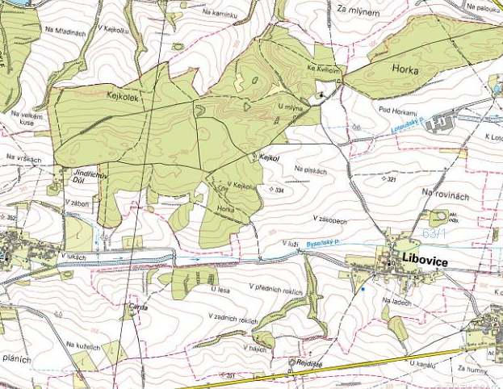

Tab. č.1 – Struktura katastru v ha k 31.12.2011:

Tab. č.2 – Struktura katastru v % v porovnání s okolními obcemi k 31.12.2011:

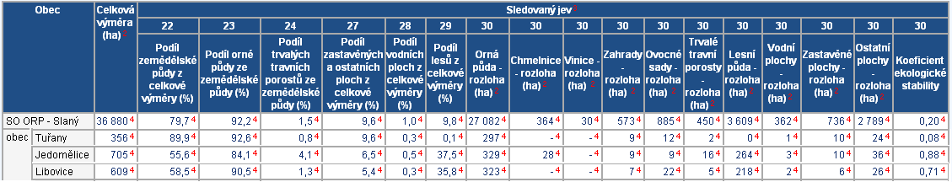
Geologicky je území katastru Libovice převážně ze zpevněných sedimentů jílovce,prachovce, pískovce a navátých sedimentů.

Obr. č. 2 – geologická mapa katastru

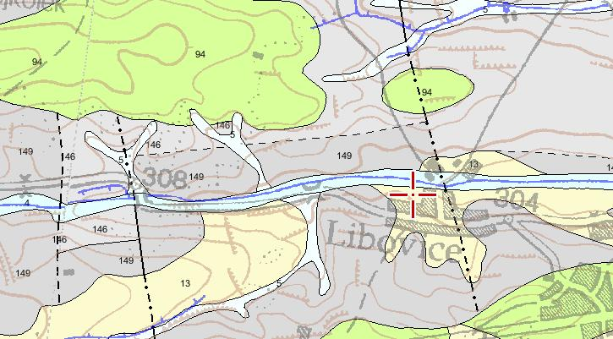
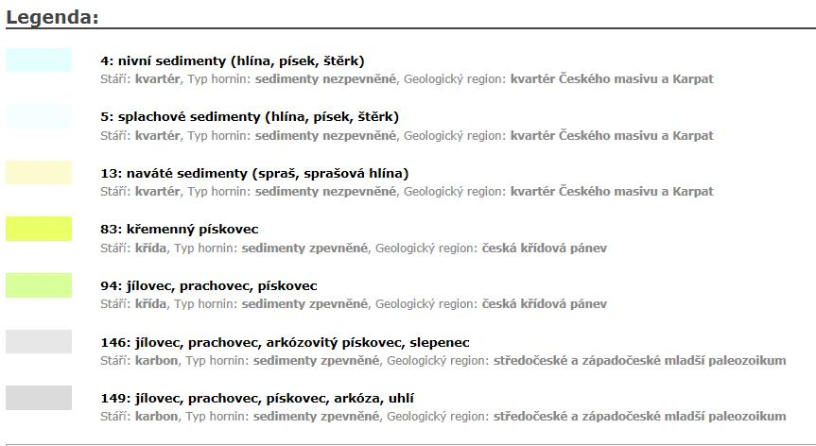

Podle klimatické klasifikace náleží dotčená lokalita do mírně teplé klimatické oblasti T2. Pro oblast T2
je charakteristické dlouhé léto, teplé a suché, velmi krátké přechodné období s teplým až mírně
teplým jarem i podzimem, zima je krátká, mírně teplá a suchá až velmi suchá s velmi krátkým trváním
sněhové pokrývky. Na území převládají západní větry nebo bezvětří.

Počet letních dnů 50 – 60
Počet dnů s průměrnou teplotou > 10°C 160 – 170
Počet mrazových dnů 100 – 170
Počet ledových dnů 30 – 40
Průměrná teplota v lednu v °C -2 až -3
Průměrná teplota v červenci v °C 18 – 19
Průměrná teplota v dubnu v °C 8 – 9
Průměrná teplota v říjnu v °C 7 – 9
Průměrný počet dnů se srážkami > 1mm 90 – 100
Srážkový úhrn ve vegetačním období v mm 350 – 400
Srážkový úhrn v zimním období v mm 200 – 300
Počet dnů se sněhovou přikrývkou 40 – 50
Počet dnů zamračených 120 – 140
Počet dnů jasných 40 – 50

Obr. č. 3 – klimatická mapa ČR

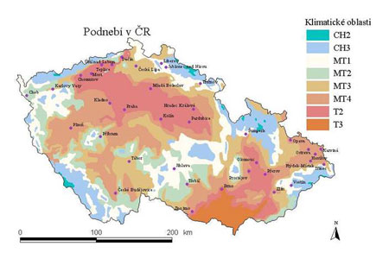

OBYVATELSTVO
Počet obyvatel obce byl historicky zásadně ovlivněn ekonomickou situací katastru. V době těžby uhlí v 1. pol. 19 st. byl díky velkému objemu námezdní síly počet obyvatel téměř dvojnásobně vyšší než dnes. Po ukončení těžby došlo k postupnému poklesu počtu obyvatel až na 226. Po revoluci se změnou životního stylu a trendu migrace osob z měst na venkov v blízkosti velkých měst se situace obrátila. Od r. 1991 počet obyvatel neustále stoupá s trendem rostoucího počtu dětí a osob v produktivním věku. Průměrný věk obyvatel v obci je 37 let, což je nejméně ve slánském regionu. V obci je dlouhodobě vyrovnaný poměr mezi muži a ženami. Stagnuje počet obyvatel nad 65 let. Procento dětí a mládeže 21% je naopak značně nadprůměrné. Též je vyrovnaný poměr mezi ekonomicky aktivní a neaktivní skupinou. Počet nezaměstnaných je lehce nadprůměrný, ale pouze sezónně, jelikož část obyvatel pracuje v zemědělství. Převážná většina obyvatel má střední vzdělání. (Zdroj dat ČSÚ)
Tab.č.1: Vývoj počtu obyvatel a počtu domů v obd. 1869-2001
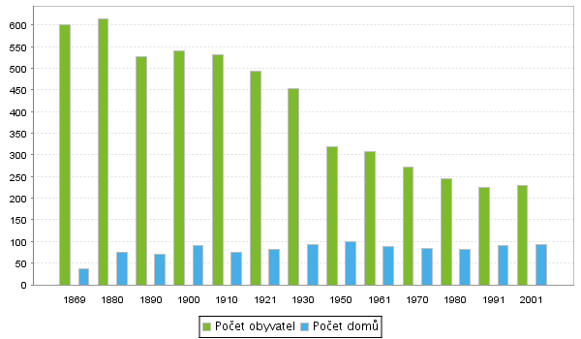
Tab.č.2: Počet obyvatel v obd. 1869-2001
Tab. č. 3: Počet obyvatel v obd. 2001-2011:
 | 2001 | 2002 | 2003 | 2004 | 2005 | 2006 | 2007 | 2008 | 2009 | 2010 | 2011
Celkem | 237 | 243 | 243 | 243 | 255 | 262 | 285 | 311 | 323 | 337 | 357
Muži | 121 | 127 | 127 | 127 | 136 | 140 | 152 | 164 | 169 | 175 | 181
ženy | 116 | 116 | 116 | 116 | 119 | 122 | 133 | 147 | 154 | 162 | 176

Věková struktura obyvatel
Věková struktura Libovice je v porovnání s krajem charakteristická nadprůměrným zastoupením dětí (21,6%) a podprůměrným zastoupením osob nad 65 let (12,3%). Průměrný věk v obci je 37 let. S hromadnou výstavbou nových domů na okraji obce a jejich osídlení mladými rodinami prudce narostl počet osob v produktivním věku a osob 0-14 let.
Tab. č. 4: Vývoj počtu a struktury obyvatel za obd. 1991-2011:
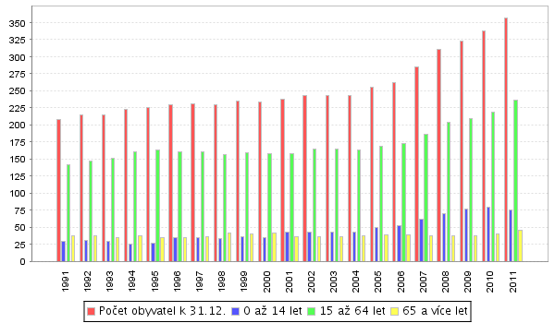
Tab. č. 5: Vývoj věkové struktury obyvatelstva v obci za obd. 2000-2010:
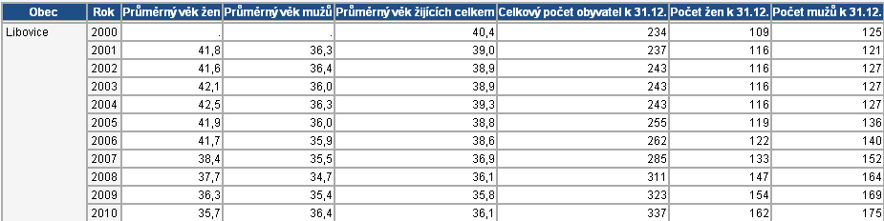

Pohyb obyvatel
Přirozený přírůstek obyvatel -1 se v r. 2011 držel na okresním průměru, avšak díky nové zástavbě na okraji obce se v posledních letech zvyšoval počet obyvatelstva přistěhováním. Očekáváme, že tento trend se ještě minimálně několik let udrží, i když ne takovým tempem.
Tab. č. 6: Vývoj pohybu obyvatel v obci za obd. 19875-2011:
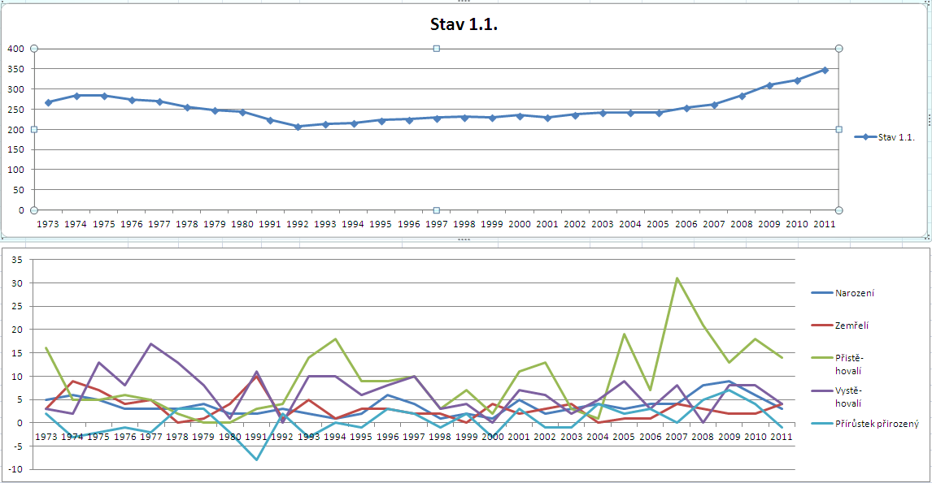
Tab. č. 7: Roční pohyb obyvatelstva v obci k 31.12.11 ve srovnání s okolními obcemi:
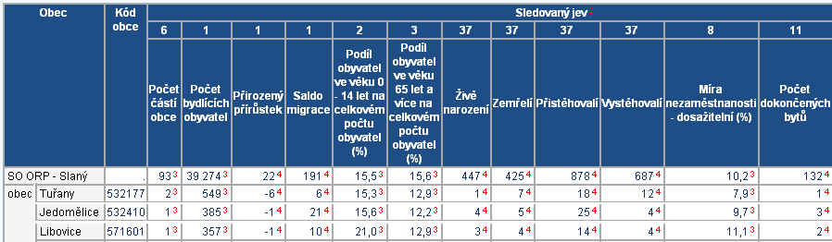

Vzdělání a ekonomická aktivita
51% obyvatel obce nad 14 let má ukončené střední vzdělání, 17% ukončené základní a 6% ukončené vysokoškolské vzdělání. Vzhledem k republikovému průměru se u všech ukazatelů pohybujeme lehce pod průměrem, což ale vzhledem k velikosti obce není překvapující.
Tab. č. 8: Počet obyvatel dle nejvyššího ukončeného vzdělání k 31.12.2011:
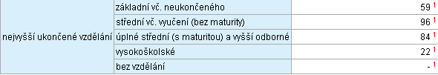
Ekonomická aktivita obyvatel se drží na okresním průměru. Nezaměstnanost v obci byla k 31.12.2011 11% a pohybuje se nad republikovým průměrem. Část nezaměstnanosti je sezónně vázána. V samotné obci jsou tři významnější zaměstnavatelé a tudíž poskytovatelé pracovních příležitostí. Většina osob za prací dojíždí. Minimální počet pracuje z domova, a to spíše při mateřské dovolené. Vzhledem k charakteru regionu nadprůměrná část obyvatel pracuje v zemědělství a službách, a to většinou jako živnostníci.
Tab. č. 9: Počet obyvatel dle ekonomické aktivity k 31.12.2011:
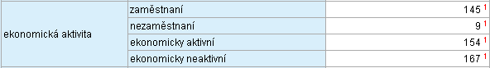
Tab. č. 10: Dojíždění obyvatel do zaměstnání k 31.12.2001:
Tab. č. 11: Nezaměstnanost v obci za obd. 2008-11
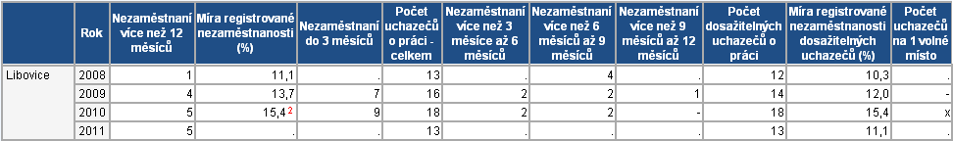
Tab. č. 12: Ekonomická aktivita osob dle postavení v zaměstnání a pohlaví k 1.3.2001

Ekonomika v obci
Výroba a služby
V Libovici jsou činné tři významnější podnikatelské subjekty, které vytváří lokálně velmi důležité pracovní příležitosti:
Auto Pejšek s.r.o. zabývající se opravami, úpravami a výbrusy hlav válců osobních automobilů a užitkových vozů.
Šípal spol. s r.o. zabývající se prodejem, servisem a pronájmem komunální techniky
Madel CZ spol. s r.o. - distribuční sklad, vzorková prodejna a odběrové místo výhradního dovozce italské drogerie.
Dále v obci p. Slánský provozuje restauraci a paní Čandová obchod se smíšeným zbožím, které zajišťují základní obslužnost obyvatel obce. Drobní živnostníci poskytují některé služby: P. Jelínek montáž elektroinstalací a zabezpečovacích zařízení, Petr Ibl truhlářství a podlahářství, Tomáš Veselý montáž, opravy a rekonstrukce chladících zařízení a tepelných čerpadel, Miroslav Brožík zámečnictví, nástrojářství, Milan Matoušek pokrývačství, tesařství, Roman Knor zednictví, Miloš Kokeš malířství a lakýrnictví.
Tab. č. 1: Hospodářská činnost v obci k 31.12.2011 – počet podnikatelských subjektů:
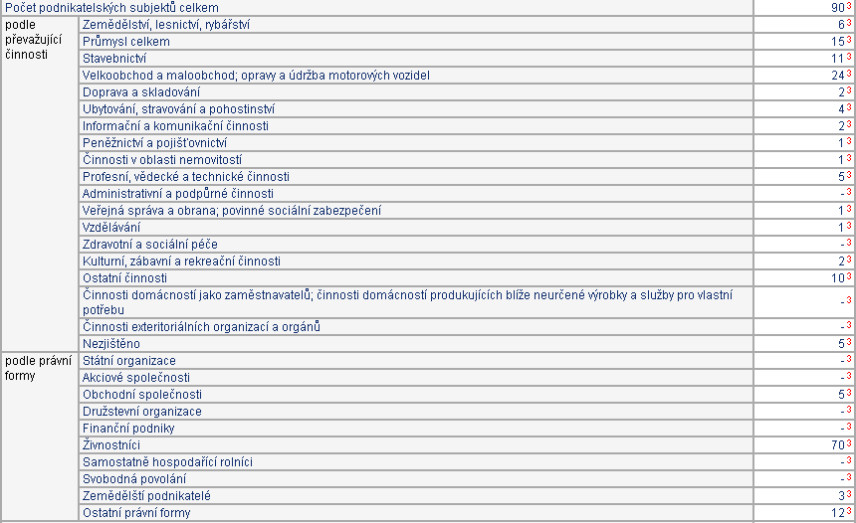

Tab. č. 2: Struktura ekonomicky aktivního obyvatelstva dle odvětví v % k 31.12.2001:
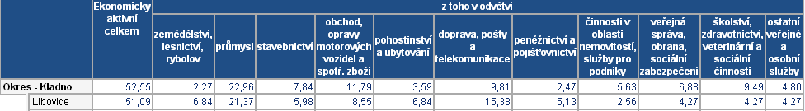

Zemědělství
Zemědělská půda představuje 58% z celkové výměry katastru Libovice, z čehož 90% tvoří orná půda vyšší kvality. Tu obhospodařují soukromě hospodařící zemědělci a společnost AGRA Řisuty. Během posledního desetiletí došlo k ukončení soukromé živočišné výroby a v obci jsou činní pouze chovatelé drobného hospodářského zvířectva. Nově se vyskytuje chov koní. Největší zemědělský areál odkoupila obec za účelem přestavby pro komunální využití. 35% rozlohy je tvořeno lesy, které jsou ve vlastnictví a správě státu. Činné je zde myslivecké sdružení HS Záboří Libovice.
Tab. č.3: Struktura zemědělské půdy v katastru k 31.12.2012
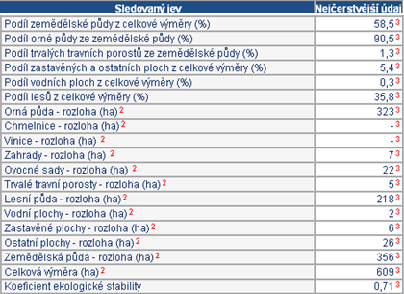

Rozpočet obce
Libovice udržuje dlouhodobě vyrovnaný rozpočet. V závěru r. 2011 obec pořídila objekt čp. 1 v obci a v r. 2012 započala s jeho opravami, čímž došlo k nárůstu investičních i neinvestičních výdajů oproti obvyklému trendu.
Příjmy obce
Příjmy obce jsou tvořeny zejména výnosy z daní, jsou do nich zahrnuty i příjmy z vlastní činnosti a další. Nárůstem počtu obyvatel v posledních letech příjmy trvale mírně rostly. Díky změně zákona o přerozdělení příjmů z daní obcím Libovice očekává v následujících letech nárůst příjmů asi o 14%.
Tab. č. 1: Vývoj příjmů obce v Kč
 | 2010 | 2011 | 2012 rozpočet
příjmy celkem | 2,742,225 | 2,869,712 | 2,710,200
daňové | 2,398,072 | 2,396,515 | 2,353,000
nedaňové | 238,115 | 228,682 | 272,500
kapitálové | - | - | 20,000
přijaté dotace | 106,038 | 244,515 | 64,700

Výdaje obce
Většinu výdajů obce tvoří provozní výdaje. Investiční výdaje obvykle představovaly v rámci celkových výdajů do 10%. Největší podíl finančních prostředků ve sledovaném období vynakládala obec Libovice na školství, správu úřadu, a dopravu, včetně oprav komunikací. V r.2011 obec zakoupila objekt starého statku na návsi v Libovici, kterou plánuje postupně opravit a upravit. Tímto došlo v r. 2011 ke skokovému růstu kapitálových výdajů.
Tab. č. 2: Vývoj výdajů obce v Kč
 | 2010 | 2011 | 2012 rozpočet
výdaje celkem | 1,571,769 | 4,515,488 | 2,710,200
kapitálové výdaje | 0 | 2,247,827 | 420,000
běžné výdaje | 1,571,769 | 2,267,661 | 2,290,200
silnice, doprava | 50,256 | 421,453 | 370,000
vodní hospodářství | 6,535 |  | 40,000
školství | 149,596 | 279,079 | 300,000
kultura | 52,962 | 308,516 | 163,700
zájmová čin., volný čas | 3,770 | 60,514 | 68,000
veřejné osvětlení | - |  | 89,000
komunální služby, odpady | 398,303 | 356,179 | 263,000
veřejná zeleň | 18,194 | 26,306 | 35,000
provoz OÚ | 892,153 | 815,614 | 961,500

Obr. č. : Objekt čp.1 v době koupě 11/2011
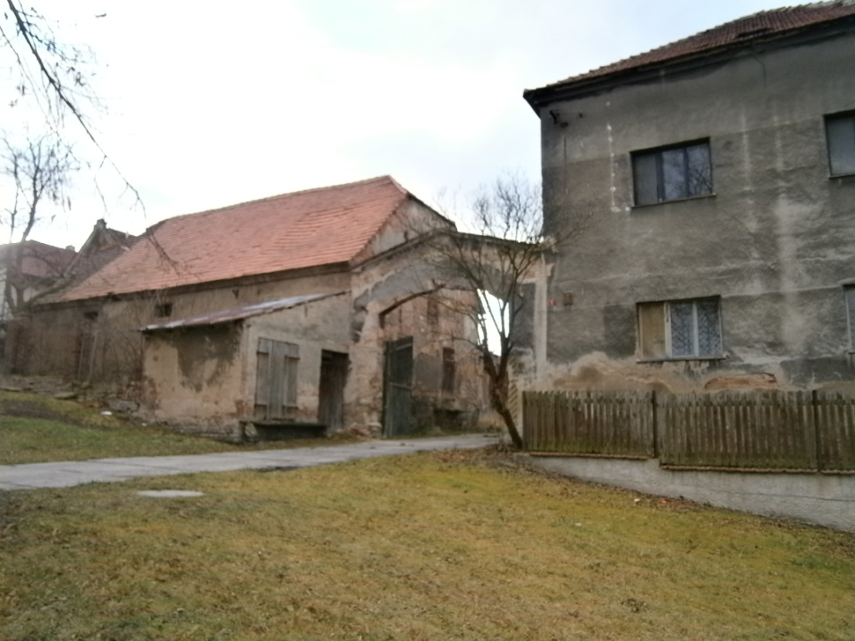
Obr. č. : Objekt čp.1 po první fázi oprav 12/2012
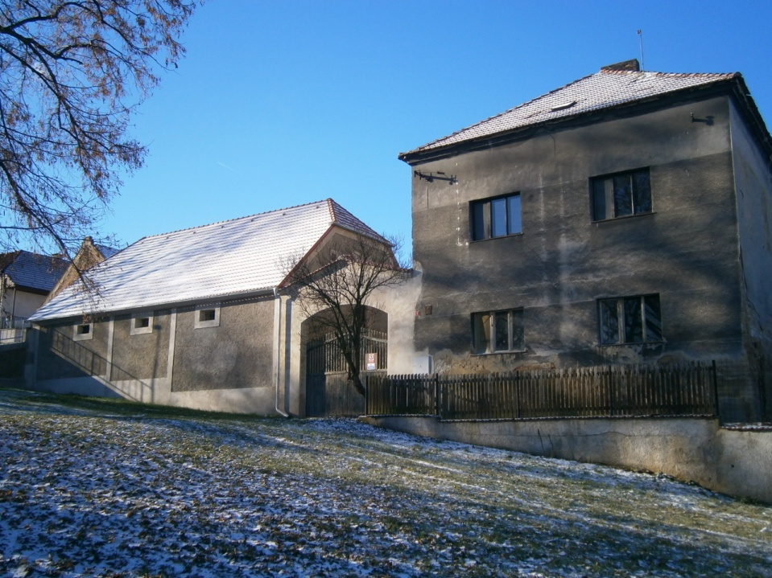

Domácnosti a bydlení
V době sčítání lidu k 31.12.2011 žili obyvatelé Libovice v 98 vlastních trvale obývaných rodinných domech. Domy mají jedno až dvě podlaží a jsou v nich většinou jeden až dva byty. 63 domácností mělo v r.2001 2-4 členy, 20 domácností mělo pouze jednoho člena. 34% domů bylo postaveno do r. 1945. Průměrné stáří domů v Libovici bylo k 1.3.2001 57 let. Za posledních deset let přibylo v obci 21 nově dokončených bytů. Obec a v ní většina domů je napojena na kanalizační síť a vodovodní řád.
Tab. č. : Počet a složení bytových domácností k 1.3.2001
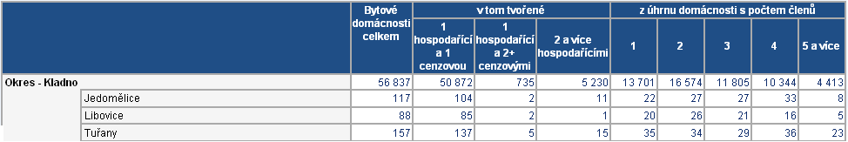
Tab. č. : Počet domů podle období jejich stavby k 1.3.2001
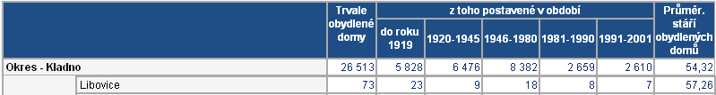
Tab. č. : Počet dokončených bytů v obci

Technická infrastruktura
V obci není plošná plynofikace území, v ne zcela dobrém stavu je systém dešťové kanalizace. Relativně nedávno zde byla vybudována splašková kanalizace a společná ČOV Studeněves (společné pro Libovici, Tuřany, Studeněves, Řisuty a Malíkovice). V obci je spalováno v lokálních topeništích většinou nekvalitní palivo, což poškozuje ovzduší obce. V malém rozsahu je spalováno dřevo a je užíván také propan-butan (v tlakových láhvích; převážně pro vaření). Pravděpodobně bude přednostně nutné podrobněji zkontrolovat stav elektrifikace území a případně ji dále posílit. Jsou zde pro její rozvoj relativně uspokojivé technické podmínky. Jinak je všeobecně nezbytné prosazovat větší uplatnění obnovitelných zdrojů energie a systematicky usilovat o úspory energií (např. formou zateplování objektů). To dnes i výhledově bude více záležet na ekonomických podmínkách. Územní energetická koncepce by však měla především dbát na energetické úspory a např. uvolněnou zdrojovou kapacitu příkonu elektrické energie efektivně použít pro objekty, kde je efektivní přednostní užití elektrické energie. Prioritním úkolem je rovněž zlepšit technický stav místních komunikací a veřejných prostranství. Je též třeba zmodernizovat veřejné osvětlení a veřejný rozhlas.

Voda
Území obce Libovice náleží do povodí Vltavy. Vody jsou z katastru obce odváděny Byseňským potokem. Obec Libovice má od r. 1947 veřejný vodovod, který je součástí dílčího skupinového vodovodu Studeněves-Řisuty (současně jde o část Slánského skupinového vodovodu sloužící obcím Studeněves, Tuřany-Byseň, Libovice, Řisuty a Jedomělice). Využívá zdroje vody z úpravny vody Studeněves. Nedaleko jižního okraje katastru prochází vodovodní přivaděč DN150, na němž se nachází stávající vodojem, který však v současné době není využíván k zásobování Libovice pitnou vodou. Zásobovacím vodojemem je věžový vodojem Tuřany (na vyvýšeném místě mezi obcemi Tuřany a Studeněves, objem 200 m3), kam je upravená voda čerpána z úpravny vody Studeněves. Přiváděcí vodovodní řád Tuřany - Libovice uložený podél komunikace III. třídy Tuřany – Libovice je dlouhý cca 0,5 km. Navazující rozvodná síť obce Libovice má úhrnnou délku cca 2,5 km. Rozvodní síť zásobující tři samoty v západním cípu katastru Tuřany je stará necelých 20 let. Provozovatelem veřejného vodovodu je společnost Slavos.

Kanalizace
Srážkové odpadní vody z území obce jsou odváděny zatrubněnými úseky dešťové oddílné kanalizace do Byseňského potoka a také částečně systémem příkopů, struh a propustků. V jižní části obce byl realizován dílčí úsek dešťové kanalizace. V případě jednotlivých nemovitostí je pak prosazována likvidace srážek vsakem či i akumulací (s následným využitím zachycené vody k zavlažování zeleně). V obci Libovice funguje systém oddílné splaškové kanalizace včetně ČOV (společné ČOV Studeněves pro Studeněves, Řisuty, Malíkovice, Tuřany, Libovice). Touto kanalizací jsou splaškové odpadní vody vedeny do přečerpávacích stanic a nakonec do centrální přečerpávací stanice. Odtud pak jsou čerpány na mechanicko-biologickou ČOV Studeněves. V územním plánu je navržena nová ČOV Byseň v blízkosti Byseňského potoka. Předpokládaná kapacita nové ČOV je 650 ekvivalentních obyvatel. Obslouží spádové území s gravitačním nátokem na tuto ČOV včetně navrhovaných zastavitelných ploch. Nová ČOV přispěje k odlehčení ČOV Studeněves (o cca 200 EO EO), což vyhovuje dnešní situaci související s rozvojem stávajícím i plánovaným všech obcí napojených na tuto ČOV.

Elektrická energie
Síť venkovního primárního vedení vysokého napětí 22 kV, napájející distribuční trafostanice, je svou strukturou i kapacitou v řešeném území možné celkově považovat z pohledu současných požadavků za vyhovující. Vrchní vedení VN 22 kV prochází po východním okraji katastru. V obci se nacházejí dvě distribuční trafostanice nově posílené asi před pěti lety. Rozvodná síť nízkého napětí je realizována převážně jako podzemní kabelové vedení. Venkovní vedení nízkého napětí jsou sice zatím funkční, ale z hlediska delšího výhledu spíše neperspektivní. Vlastníkem a provozovatelem je ČEZ Distribuce a.s. V rámci této distribuční sítě je paralelně realizována též venkovní síť veřejného osvětlení, která je průběžně udržována a v provozuschopném stavu.

Plyn a teplo
Libovice nemá plošnou plynofikaci a územní plán nepočítá s vybudováním plynovodní středotlaké přípojky. Realizace plynofikace by připadala v úvahu pouze ve spolupráci více obcí, např. s Tuřany – Byseň, jejímž severovýchodním okrajem prochází nadřazený plynovodní systém Slaný – Kačice DN 300.
Vytápění objektů je řešeno individuálně. Většina domů v obci v současné době používá kotle na tuhá paliva (většinou hnědé uhlí), což v topné sezóně silně znečišťuje ovzduší v obci. Nová zástavba většinou kombinuje vytápění elektřinou a dřevem v krbech. Je možné uvažovat o realizaci obecní výtopny na biomasu, což by mohlo mít příznivý dopad na sociálně demografickou situaci v obci. To by však předpokládalo dotaci a silnějšího investora.

Telekomunikace a radiokomunikace

Obec přísluší k místní telekomunikační ústředně (MTÚ-MTO) Kladno. Vlastní napojení je prostřednictvím ATÚ-podústředny. Provozovatelem je společnost Telefónica O2, Czech Republic, a. s. V obci Libovice je instalován jeden veřejný telefonní automat a je tedy splněn požadavek zajištění minimální dostupnosti této služby. Technická úroveň místní sítě odpovídá dnešním vývojovým trendům. Účastnická telekomunikační síť je vedena v podzemních kabelových trasách. Obec je ve většině svých částí vybavena sítí obecního rozhlasu (v paralelních trasách s trasami nízkonapěťových rozvodů el. energie). Ústředna tohoto systému je zastaralá a kvalita provozu nedostatečná. Obecní rozhlas je ve správě obce. Území obce je pokryto signálem BTS mobilních operátorů. V území se nenacházejí základnové stanice veřejné komunikační sítě.

Doprava
Obec Libovice leží na silnici III. třídy s nízkou hustotou dopravy, což zajišťuje nižší hlučnost a znečištění a větší bezpečnost v obci. Libovice má dobrou dopravní dostupnost vzhledem ke vzdálenosti 1 km na páteřní trasu silnice RI/7 směřující od Prahy na severozápad přes Slaný do Chomutova a silnice I/16 vedené od Mělníka přes Slaný do Řevničova k připojení na trasu silnice I/6 směřující od Prahy na západ Čech. Vazba na trasu rychlostní silnice RI/7 je zprostředkována mimoúrovňovou křižovatkou typu delta situovanou východně od obce na křížení obou silnic I. třídy ve vzdálenosti tří kilometrů od centra obce. Na tyto páteřní silniční trasy jsou pak připojeny další silnice III. třídy, které zajišťují dopravní dostupnost a přímou dopravní obsluhu obcí přilehlého území. Dostupnost území prostředky hromadné dopravy zajišťují linky pravidelné veřejné regionální autobusové dopravy, pozice autobusových zastávek je možno považovat za stabilizované. Nejbližší připojení k železniční dopravě je v železniční stanici Slaný na trati č. 110 Kralupy nad Vltavou – Most vzdálené asi 6 km od obce.

Obr. č. : Dopravní obslužnost obce

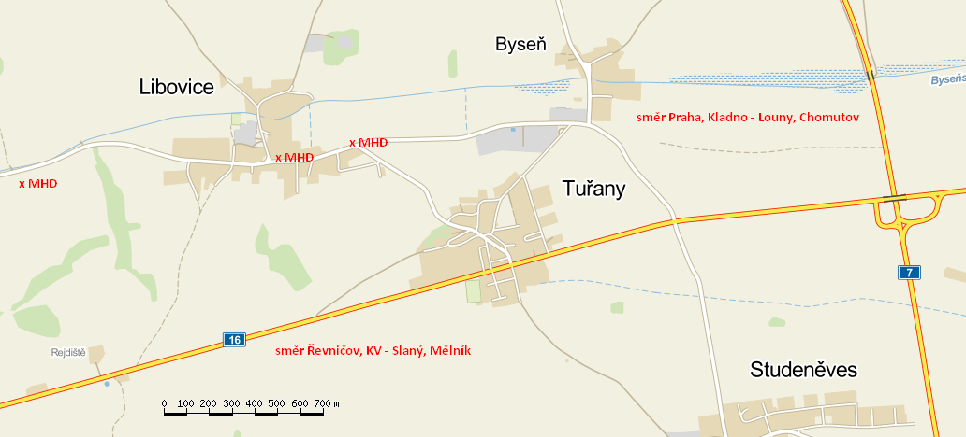

Silnice III. třídy
Katastrální území Libovice protíná asi 1,5 km silnice III/23713 Byseň – Libovice – Jedomělice - Pozdeň, kolem níž je vystavěna větší část obce. Na ni se napojuje silnice III/23715 spojující Libovici se sousedními Tuřany, kde se nachází spádová mateřská a základní škola.
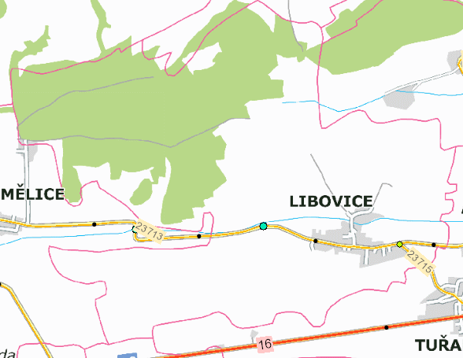

Místní komunikace.
Na silnici III/23713 navazuje v obci několik místních a účelových komunikací. Jejich technický stav je většinou nevyhovující, část má nezpevněné povrchy.

Hromadná doprava
Autobusová doprava v obci je zajištěna společností ČSAD Slaný. Obsluha obce Libovice prostředky hromadné dopravy je zajištěna prostřednictvím tří autobusových linek, které fungují převážně v pracovní dny.
Tab. č. : Přehled počtu autobusových spojů
Trasa spoje Počet spojů v prac. dny v ostatní dny
220 065 Slaný – Malíkovice – Kladno 4 0
220 070 Slaný – Mšec – Řevničov 11 0
220 072 Slaný – Srbeč – Nové Strašecí 1 0
Celkem 16 0
Zdroj: ČSAD Slaný, 2012
Na území obce jsou celkem tři autobusové zastávky – Libovice, Libovice rozcestí a Libovice Kejkol rozmístěné na trase silnice III/23713 a při křižovatce se silnicí III/23715. Celé zastavěné území obce je v přijatelné 500metrové docházkové vzdálenosti k těmto autobusovým zastávkám, což časově představuje asi 7-8minutovou docházkovou dobu.

Cyklistická, koňská a pěší doprava
Libovicí neprocházejí turisticky značené pěší trasy. Mírně zvlněný charakter území s nízkou intenzitou silniční dopravy a hustou sítí polních a lesních cest představují příznivé podmínky pro větší rozvoj pěší, cykloturistické a koňské dopravy. Přes území katastru procházejí či budou procházet následující
- cykloturistické trasy:
Cykloturistická trasa „Slaný – Přírodní park Džbán“ vede ze severozápadního okraje města Slaný podél silnice III/23916, poté se napojuje na polní cestu, pokračuje podél silnice I/7, kterou podúrovňově kříží v údolí Byseňského potoka a dále pak prochází po polní cestě volnou zemědělskou krajinou do obce Byseň. Odtud pokračuje jihozápadním směrem do Libovice, Jedomělic – místní části Jindřichův důl. Dále je pak vedena Přírodním parkem Džbán, přes obec Mšec, podél Červeného, Pilského, Mlýnského rybníka, rybníka Punčocha, kolem Přírodní rezervace „V Bahnách“ k Buckému rybníku, kříží silnici I/6 a pokračuje do Krušovic, kde navazuje na stávající cyklotrasu č. 0115, která umožní návaznost na páteřní cyklostezku „Českých králů“.
Cykloturistická trasa "Slaný - Peruc - Slaný" (stav s možnou úpravou) Slaný > Studeněves > Tuřany > Libovice - kaple sv. J. Nepomuckého - hrob majitele panství > Plchov >Třebíz >Klobuky - menhir > Peruc - pomník 3 císařů > Vraný > Horní Kamenice > Vyšínek > Dřínov >Lidický dvůr > Slaný. Pro tyto účely je možno využít trasu přes Studeněves po navržených cestách C9 a C8 v návaznosti na cestní síť ve Studeněvsi.
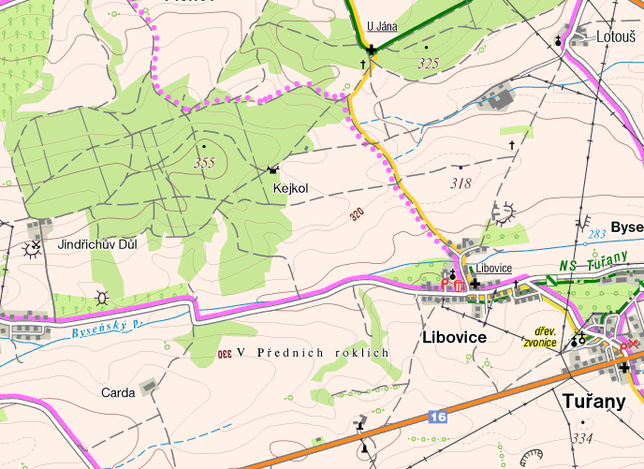
- koňské stezky:
No.104: Chobot – Klokoč: Chobot - Koupě ranč - Bubovice-Zliv ranč - Nestrašovice ranč (308) - Žežice rozc. ranč (308) - Láz - Trhové Dušníky ranč - Buková u Příbramě - Kuchyňka rozc. (106) - Malý Chlumec - Lochovice ranč - Točník - Březová ranč - Otročiněves ranč - Chyňava rozc. (712) - Poteply rozc. - Horní Bezděkov - Doksy dálnice - Záplavy ranč - Srby (109) - Kačice (512) - Smečno rozc. (511) - Ledce ranč (512) - Řisuty rozc. (316) - Studeněves (714) - Tuřany ranč - Libovice (316) - sv. Jan rozc. (309) - Kutrovice ranč - Královice ranč (514) - Jarpice úvaziště - Horní Kamenice - Ředhošť ranč - Dolný Mlýn - Přestavlky ranč - Račiněves ranč - Kleneč ranč - Předonín ranč - Štětí (315) - Radouň ranč - Písky rozc. (315) - Lomy (510) - Velký Hubenov úvaziště (314) - Liběšice ranč
No.316: Libovice – Řisuty: Libovice (104) - Řisuty rozc. (104)
Též je Libovice a Sv. Ján zahrnut v trasách Kulturně historické putování Slánskem, které vydává Informační centrum Slaný.
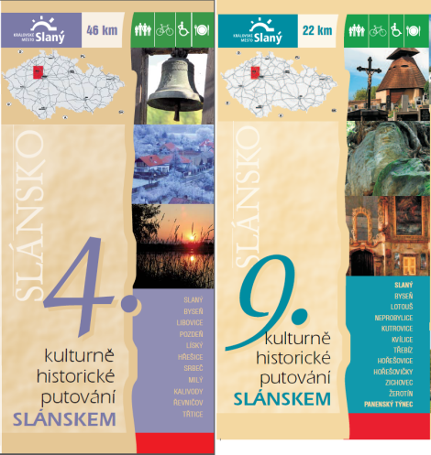

Parkovací plochy
U objektů občanské vybavenosti v obci jsou zřízena parkovací místa mimo hlavní komunikaci. Libovice trpí nedostatkem vhodných parkovacích ploch pro občany. Zejména na hlavní komunikaci III. třídy uprostřed obce je silnice zúžena v zatáčce a zaparkovaná auta způsobují vysloveně nebezpečné situace. Auta parkující na chodnících znemožňují průchod chodcům. Záměrem do budoucna je zabránit parkování na chodnících zejména na trasách dětí jdoucích na školní autobusy a vytvořit několik sběrných parkovacích ploch po obci, které by tuto situaci pomohly řešit. Záviset ovšem bude na ochotě občanů tato místa využívat.

Ostatní doprava
Obcí Libovice neprochází železniční trať. Nejbližší železniční stanice je ve Slaném, vzdálená od obce cca 4 km. Slaným prochází trať 110 ve směru Kralupy nad Vltavou.
Nejbližší mezinárodní letiště je v Praze – Ruzyni. Toto letiště je vzdálené 30 km od obce. Nejkratší cesta na letiště vede po silnici I/7. Ve Slaném se nachází sportovní letiště se statutem pro provoz malých letadel.
Obcí neprotéká žádný vodní tok využitelný pro vodní dopravu.

Vybavenost a služby
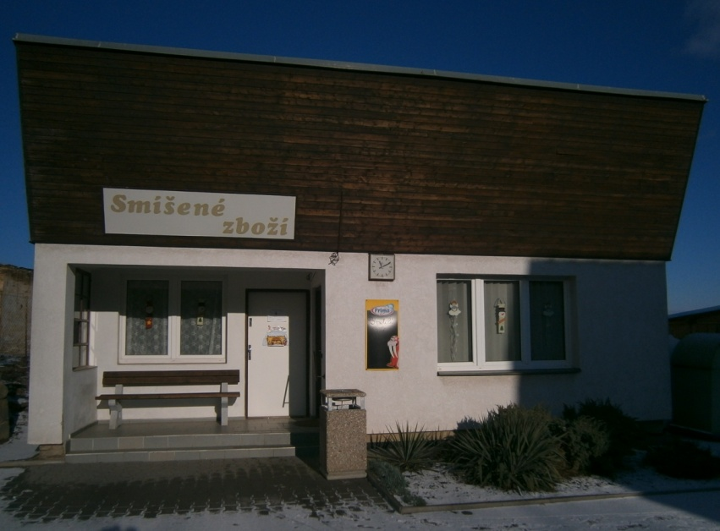
V obci se nachází pouze nejzákladnější občanská vybavenost. Obyvatelé obce dojíždějí za další nabídkou služeb do sousedních Tuřan a Slaného. V obci se nachází malý obchod se smíšeným zbožím a restaurace Libo. Na obecním úřadě je knihovna s internetem pro děti i dospělé využívající výměnného fondu Středočeské knihovny v Kladně. V obci není ani mateřská a ani základní škola. Obyvatelé využívají zejména MŠ v Jedomělicích a Tuřanech a ZŠ v Tuřanech a Slaném. ZŠ v Tuřanech pokrývá pouze první stupeň a je vybavena i jídelnou a družinou. V obci se nenachází žádná lékařská ordinace či zařízení, lékárna ani zařízení sociální péče. V obci jsou registrovány tři občanské spolky a srdužení. Činnost vykazuje pouze Myslivecké sdružení „Záboří“. Obyvatelům je však k dispozici fotbalové a dětské hřiště. Obec pravidelně pořádá kulturně společenské akce jako tradiční Máje spojené se srazem rodáků, pouť ke Sv. Jánu, oslava dětského dne spojená s vítáním občánků, drakiáda, rozsvěcení vánočního stromu a Libovický ples.
Tab. č. : Občanská a technická vybavenost obce
vybavenost | výskyt
veřejný vodovod | ano
kanalizace s napojením na ČOV | ano
plynofikace obce | ne
skládka komunálního odpadu | ne
sběrný dvůr | ne
kontejnery na separovaný odpad | ano
obecní úřad s Czech Pointem | ano
knihovna s připojením na internet | ano
obchod se smíšeným zbožím | ano
restaurace | ano
mateřská škola | ne
základní škola | ne
zdravotnické zařízení | ne
pošta | ne
veřejná telefonní stanice | ano
zařízení přechodného ubytování | ne
hřbitov | ne
rekreační fotbalové hřiště | ano
dětské hřiště | ano

Životní prostředí
Obec Libovice má v rámci územního plánu navržen Územní systém ekologické stability, který zahrnuje tři lokální biocentra spojená navzájem šesti biokoridory. Navržený systém ÚSES je pouze částečně funkční a to v severozápadní části k.ú. v plochách lesních pozemků. Zbývající části jsou v současné době nefunkční, je třeba je vytýčit a vymezit a následně cíleně kultivovat dřevinnou skladbou biocenter a biokoridorů. V některých případech je potřeba plochy biocenter zalesnit.
V obci se nenacházejí zvláště chráněná území přírody. Registrované významné krajinné prvky se v Libovice rovněž nevyskytují. Mezi významné přírodní biotopy na území obce Libovice patří:
- lesní společenstva s převahou jasanu a dubu, dále olše, osika, javor klen, bříza, smrk, buk
- vlhká tužebníková lada, rákosiny a mokřady v nivě Byseňského potoka
- břehové a doprovodné porosty odvodňovacích příkopů a drobných vodotečí
- liniové prvky doprovodné zeleně katastrálně evidované či prvky zeleně na orné půdě
- stará důlní díla v krajině - jámy, šachty, haldy (na území obce jsou k 31. 12. 2011 registrována dvě důlní díla související s těžbou černého uhlí – jáma Sv. Jindřich a jáma Jiří), drobné sakrální stavby (nemající zákonný statut kulturní památky)

Odpad
Pro shromažďování a třídění komunálního odpadu jsou občanům k dispozici sběrné nádoby (popelnice) – slouží k ukládání zbytkového odpadu z domácnosti po vytřídění (např. smetky, popel, saze, nevratné obaly), kontejnery na tříděný odpad – papír, bílé a barevné sklo, plasty, které jsou umístěny v několika sběrných místech na návsi, u obchodu, v nové zástavbě a u dětského hřiště. Svoz velkoobjemového a nebezpečného odpadu je smluvně zajišťován svozovou společností dvakrát ročně, svoz elektroodpadu jednou ročně. V obci nejsou evidovány lokality s povolením k ukládání odpadů. Dříve byla provozována skládka odpadu v prostoru důlní haldy dolu Jiřina II na severu obce. Skládkování bylo k 1.4.1995 ukončeno. V r. 1995 byl zpracován projekt na rekultivaci skládky, do dnešního dne nebyl realizován.

Ovzduší
Dle Integrovaného registru znečišťování Ministerstva životního prostředí ČR (IRZ) a REZZO registru nejsou na území obce Libovice provozovány žádné velké zdroje znečišťování ovzduší. Významnými liniovými zdroji znečišťování ovzduší obce je silniční doprava, chemické postřiky v zemědělství a vytápění tuhými palivy. Obec ustoupila od záměru výstavby energetického centra - kogenerační jednotky, centrálního zásobováni teplem s kombinovanou výrobou tepla a elektřiny. Důvodem jsou neujasněné vztahy s developerskou firmou a zásadní nedostatek finančních prostředků. Zastupitelstvo obce bude muset řešit problém znečišťování ovzduší při lokálním vytápění pevnými palivy jiným způsobem.

Hluk
Hlavním zdrojem hluku v obci je automobilová doprava. Vzhledem ke stávající i výhledové četnosti provozu na silnici III. třídy procházející obcí nejsou nikde v jejím okolí překračovány limitní hladiny hluku. V obci se nevyskytuje žádný další zdroj hluku.

Místní správa
Základní legislativní normou, kterou se ve své činnosti řídí obec, je zákon č. 128/2000 Sb. o obcích, ve zněních pozdějších předpisů. Obec Libovice spravuje své záležitosti samostatně a zároveň vykonává státní správu v rozsahu tzv. přenesené působnosti. Nejvyšším a zároveň výkonným orgánem samosprávy je Zastupitelstvo obce. V současném volebním období má sedm členů, kteří byli zvoleni v komunálních volbách konaných na podzim 2010. Zastupitelstvo pracuje v čele se starostou obce a dvěma místostarosty. Funkční období je čtyřleté. Všichni členové zastupitelstva jsou nezávislí kandidáti.

Obecní úřad Libovice
Adresa: Libovice 106, 27379
Tel.: 312 527 637
Fax: 312 527 637
Mobilní tel.: 725 021 236
E-mail: obec.libovice@cmail.cz
Internetová adresa stránek obce: www.libovice.cz
Informace o činnosti obecní správy jsou přístupné na internetu a na úřední desce obce.

Vlajka a znak obce
Barevné řešení a symboly znaku vycházejí z historie naší obce a připomínají někdejší majitele obce. Červený lev ve stříbrném poli je z erbu Selmických z Citova. Stříbrné lekno a zlatá hvězda v červeném poli vychází z erbu smečenských Martiniců. Modrá barva symbolizuje Byseňský potok, protékající obcí. Pět hvězd je ze svatozáře sv. Jana Nepomuckého jako připomínka zaniklé osady Svatý Jan s kaplí sv. Jana Nepomuckého. Znak i vlajka respektující zásady a zvyklosti současné české vexilologické tvorby, jejím tvůrcem je heraldik Miroslav J. V. Pavlů. K slavnostnímu předání vlajky a znaku došlo 29.6. 2011 v Poslanecké sněmovně.
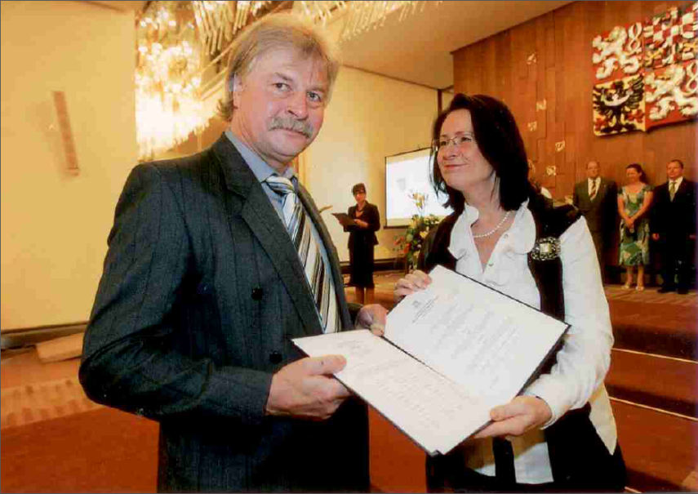
Slavnostní předání znaků obce v parlamentu 2011
V roce 2006 byl schválen územní plán obce, který nyní prochází aktualizací a změnami. Jeho cílem je vymezit podmínky pro rozvoj obce včetně regulativů zástavby a zajistit ochranu nezastavěného území. Územním plánem jsou vytvořeny podmínky pro rozvoj bydlení, pro rozvoj občanské a technické vybavenosti včetně alternativních energetických zdrojů a pro rozvoj forem výroby. Dále podmínky pro zvýšení ekologické stability a retence vody v krajině včetně protierozních opatření. Územní plán navrhuje dvanáct lokalit rozvojových ploch a plošnou rezervu pro občanskou vybavenost.
Obec Libovice je členem Vodohospodářského sdružení obcí Slánské oblasti (VSOSO), se sídlem ve Slaném, v ulici Politických vězňů 1523. Tento dobrovolný svazek obcí se stal v dubnu 2005 členem zájmového sdružení právnických osob Přemyslovské střední Čechy. Obec Libovice podpisem starosty obce deklarovala v roce 2007 souhlas s naplňováním Strategického plánu LEADER, na jehož základě Přemyslovské střední Čechy, z.s.p.o. (nyní o.p.s.) jsou příjemcem podpory z evropského dotačního titulu Program rozvoje venkova /LEADER a všechny obce, neziskové organizace a podnikatelé z území, které toto sdružení spravuje, mohou být žadateli o podporu z tohoto programu.

Shrnutí

Analytická východiska pro SWOT analýzu

Hlavní charakteristiky obce
• Obec Libovice leží čtyři kilometry západně od města Slaný stranou hlavních komunikací. Celková katastrální výměra je 609 ha. Libovice spadá do působnosti obce s rozšířenou působností (ORP) Slaný.
• Libovice je malá obec, která spojuje prvky tradiční venkovské zástavby, kulturní památky, malebnou přírodu v okolí, kulturní i společenské tradice, bohatou historii a perspektivní budoucnost.
• Libovice je obec s tradicí zemědělské výroby, s minimální výrobní sférou, s příznivou věkovou a vzdělanostní strukturou. V posledních letech docházelo k nárůstu obyvatelstva daném především migrací obyvatel do nové zástavby.
• Libovice má od roku 2006 schválený územní plán. Ve vlastnictví obce se nenachází významnější rozvojové plochy.

Ekonomický profil
• Místní ekonomika je charakterizována bohatou historií zemědělské oblasti na Slánsku. Po rozpadu velkých zemědělských firem v obci působí několik malých firem a živnostníci. Zastoupeny jsou zde např. prodejna a servis komunální techniky, sklad a prodejna drogerie, automobilová opravna.
• Pro Libovice je charakteristická vyšší ekonomická aktivita obyvatel, podobně jako pro celé Kladensko. Obec Libovice má značný podíl zaměstnaných v průmyslu a službách. Většina ekonomicky aktivních vyjíždí za prací mimo obec (údaje z roku 2011).

Lidský potenciál a trh práce
- • Celkový přírůstek obyvatelstva v posledních deseti letech naznačuje mírný nárůst obyvatel, zejména přistěhováním.
• V produktivním věku je v Libovici cca šedesát procent obyvatel. Obec patří i ve Středočeském kraji, kde je index stáří obecně vysoký, mezi „mladé“ obce.
• Struktura obyvatelstva Libovice se podle vzdělání liší od okresního i krajského průměru nižším podílem obyvatel se všemi druhy vzdělání, což je dáno vysokým procentem dětí do 14 let.
• Podíl ekonomicky aktivního obyvatelstva se pohybuje na republikovém průměru. Struktura zaměstnanosti podle odvětví v Libovici vykazuje vyšší podíl v průmyslu a službách. Část pracovní síly našla uplatnění dojížďkou zejména v rámci kladenského okresu (údaje z roku 2001).
• Míra nezaměstnanosti byla v Libovici ve srovnání s okresním průměrem vyšší, což má částečně sezónní důvody. Oproti předchozím rokům však v r.2011 došlo k poklesu.

Školství
- V Libovici není zřízeni ani mateřská ani základní škola .
- Děti dojíždí do MŠ zejména do Jedomělic a Tuřan. Na ZŠ prvního stupně zejména do Tuřan a vyšší stupeň vzdělání poskytují školy především ve Slaném, v Kladně, ale také v Praze.

Sociální a zdravotní péče
- V obci se nenachází lékařské ordinace, nemocnice, lékárna ani zařízení sociální péče. Nejbližší zdravotní a sociální zařízení se nachází ve Slaném. V obci funguje rozvážka obědů pro seniory.

Kultura a sport
- V obci se nachází rekreační fotbalové a dětské hřiště. Akce menšího rozsahu se pořádají v částečně zrekonstruované hasičské zbrojnici. Chybí zde vnitřní prostory pro rozsáhlejší sportovní a kulturní účely. V současnosti je majitel restaurace ochoten poskytovat pro obecní akce svůj sál. Obec plánuje vybudovat v objektu čp.1 víceúčelovou halu. Obec navazuje a snaží se obnovovat kulturní tradice, konají se zde pravidelné kulturní a sportovní akce.
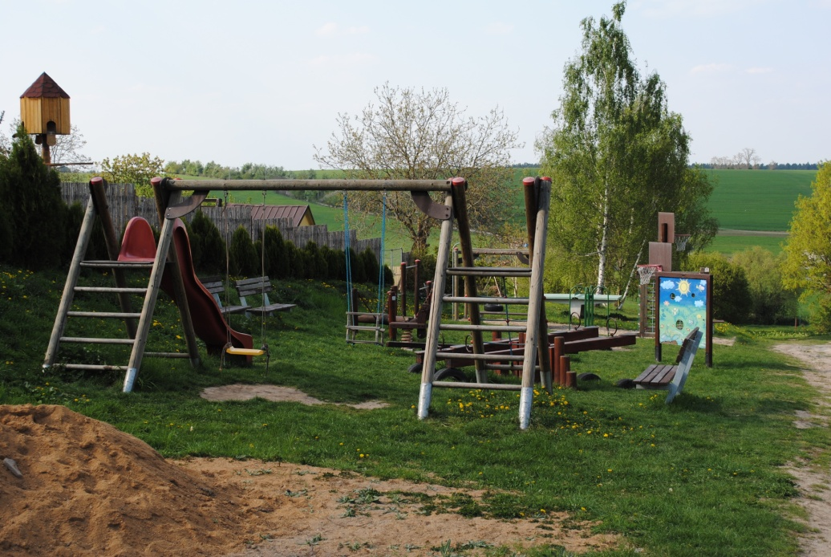

Technická vybavenost území a doprava
- Kapacita technické infrastruktury v Libovici se postupně rozšiřuje. Obec má vybudovaný vodovod a kanalizaci, neplánuje zavádění plynu.
- Obec Libovice má dobrou dopravní dostupnost vzhledem k blízkosti páteřních tras silnice RI/7 směřující od Prahy na severozápad přes Slaný do Chomutova a silnice I/16 vedené od Mělníka přes Slaný do Řevničova k připojení na trasu silnice I/6 směřující od Prahy na západ Čech. Dostupnost území prostředky hromadné dopravy zajišťují linky pravidelné veřejné regionální autobusové dopravy, pozice autobusových zastávek je možno považovat za stabilizované. Nejbližší připojení k železniční dopravě je v železniční stanici Slaný na trati č. 110 Kralupy nad Vltavou – Most vzdálené asi 6 km od obce.
- Problematický je stav místních komunikací v obci.
- Spoje hromadné dopravy jezdí pouze v pracovní dny, v době volných dnů a svátků jsou obyvatelé odkázáni na individuální dopravu.

Životní prostředí
• Celkovou kvalitu životního prostředí lze hodnotit jako vyhovující, obec leží v zemědělské oblasti, výrobní technologie v obci nezatěžují životní prostředí. Největším znečišťovatelem ovzduší je sezónní spalování hnědého uhlí v lokálních topeništích.
• Obec má zajištěný svoz komunálního i nebezpečného a velkoobjemového odpadu. Po obci jsou rozmístěny kontejnery na tříděný odpad.
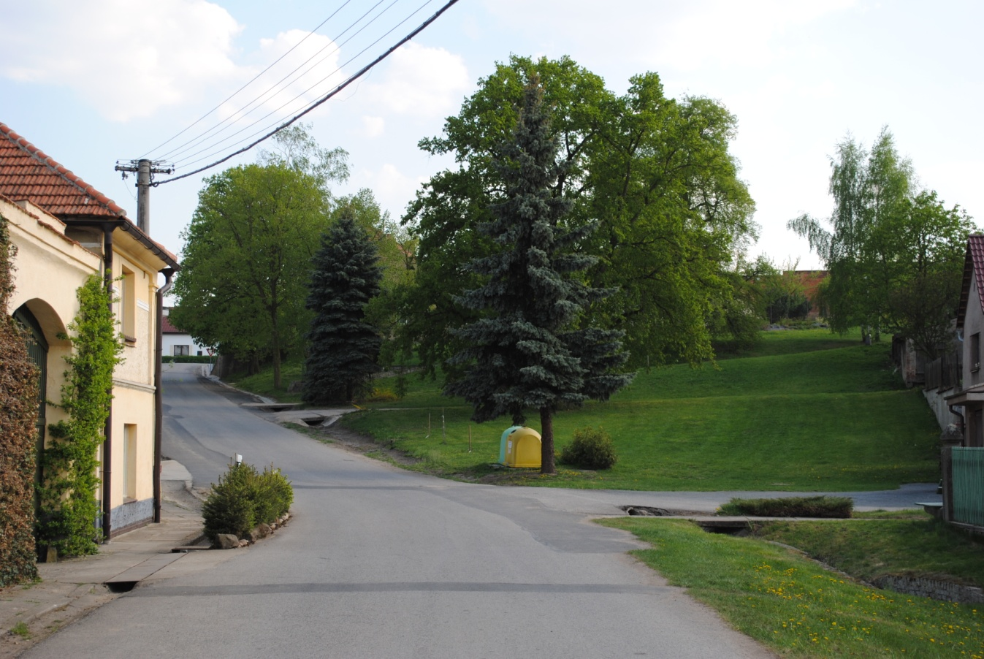
Náves obce

SWOT analýza
SILNÉ STRÁNKY (S)  - obec má schválený územní plán, nyní v aktualizaci  - obec má zpracovanou strategie rozvoje obce  - v obci je základní občanská vybavenost  - v obci je vodovod a kanalizace  - zrestaurované historické a kulturní památky v obci  - v obci dětské hřiště a rekreační fotbalové hřiště  - urbanisticky hodnotné centrum  - přírodní ráz krajiny  - podpora ze strany podnikatelů pro konání akcí  - silná tradice kulturních a společenských akcí (Máje, poutě, dětský den, ...)  - třídění odpadu, odpadové hospodářství  - blízká dostupnost velkých měst  - nízká kriminalita  - příliv mladých lidí  - obec je členem Vodohospodářského sdružení obcí VSOSO a MAS PSČ | SLABÉ STRÁNKY (W)  - zastaralá a nedostačující technická infrastruktura (kanalizace,ČOV), stav veřejného osvětlení, veřejný rozhlas  - nedostatečný stav místních komunikací a chodníků  - omezená dopravní obslužnost  - v obci není ubytovací zařízení  - nezájem občanů o dění v obci  - v obci není MŠ  - nedostatek prostor pro volnočasové aktivity  - slabá sociální síť (péče o seniory)  - chybí propojení obcí – stezky, polní cesty  - chybí zeleň, vodní plochy  - špatný technický stav obecních budov  - dětská hřiště začínají stárnout, nutné rekonstrukce  - nedostatek parkovacích míst  - nedostatek financí k rozvoji obce
PŘÍLEŽITOSTI (O)  - využití dotací na obnovu a rozšíření technické infrastruktury  - využití dotací na opravy a zpevnění povrchu vedlejších a místních komunikací a chodníků  - vytvoření podmínek pro příliv turistů  - realizovat záměr obnovy stezek a propojení obcí  - oprava a přestavba nevyužívaného areálu statku v majetku obce pro veřejně prospěšné zájmy (multifunkční objekt)  - podpora rozvoje předškolních zařízení/systémů (dětské kluby, sousedské hlídání,..)  - postupná oprava a obnova hřišť  - budování parkovacích ploch  - další posilování tradic a společenského života s maximálním zapojením občanů  - realizace strategického plánu obce | OHROŽENÍ (T)  - chybí obecní byty (nouzové ubytování)  - spalování odpadu, nemožnost obce zasáhnout  - nedostatek prostředků na rozvoj obce  - nepřehlednost a složitost dotačních titulů  - neznalost zákonů ze strany státní správy, úředníků  - slabá podpora ze strany kraje  - špatná legislativa, četnost změn  - srážkový stín, nedostatek vodních ploch  - nezájem lidí o veřejné dění a rozvoj obce  - TP občanů v jiných obcích kvůli umístění dětí do školek  - parkovací místa  - požární ochrana, stav hydrantů  - minimální možnost ovlivnění navyšování školních neinvestičních výdajů na žáky  - omezování autobusové dopravy  - nedostatečná nabídka služeb v obci

STRATEGICKÁ ČÁST

Strategická vize
Obec Libovice bude v horizontu deseti let technicky kvalitně zajištěnou obcí, s bohatším občanským vybavením, upraveným prostředím a soudržnější kulturně a společensky aktivní komunitou.

Prioritní problémové okruhy
Návrh:
1. Technická infrastruktura
2. Občanská vybavenost
3. Příroda, krajina
4. Obnova tradic, kulturního dědictví, památek

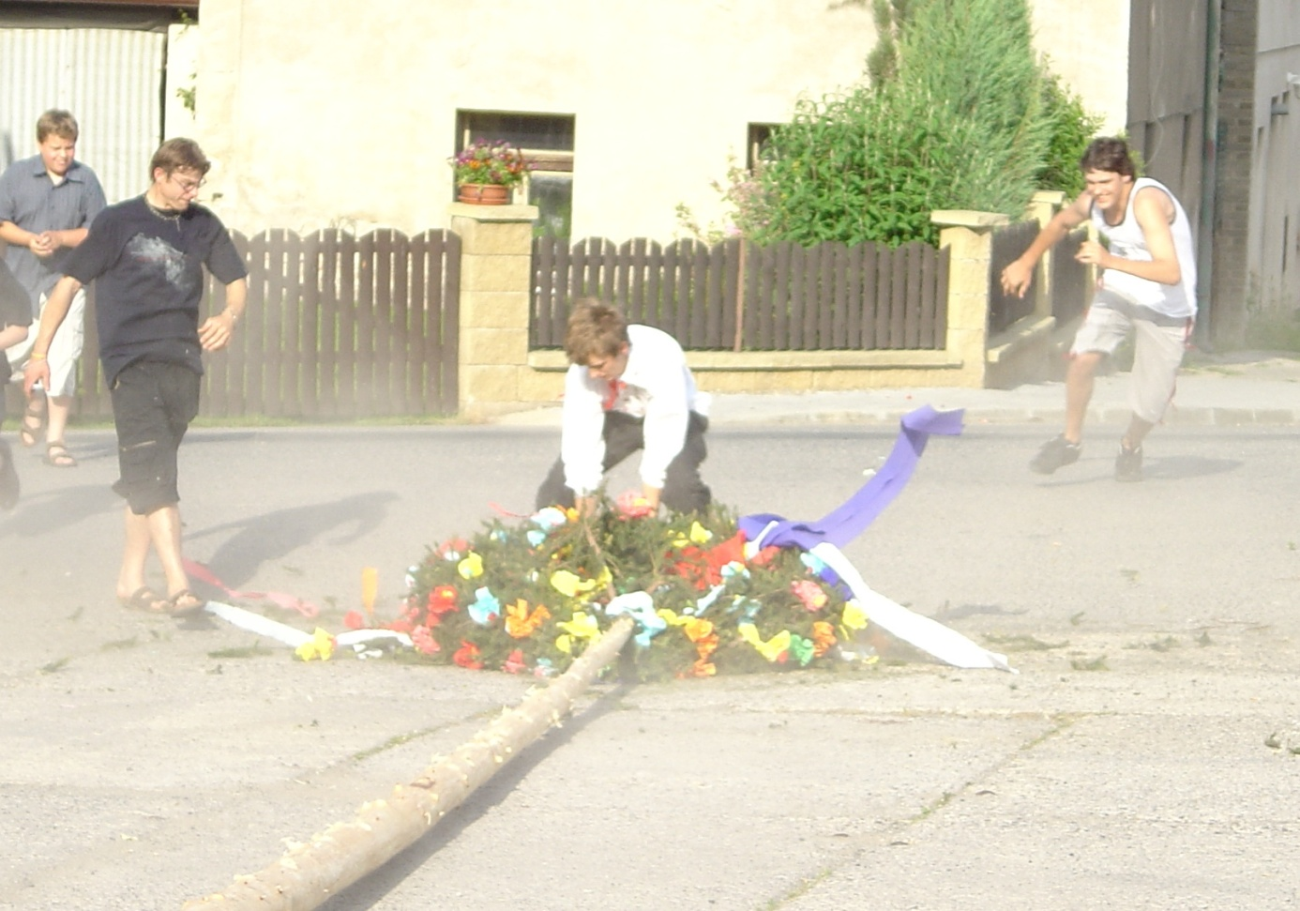
Tradiční slavnost Máje

Databáze projektů

Projektová karta č. 01
Název projektu: | Rekonstrukce starého statku čp. 1 v multifunkční objekt občanské vybavenosti
Žadatel/nositel projektu | Obec Libovice
Odpovědná osoba | Miloš Hora, starosta
Zařazení projektu do SP | Občanská vybavenost
Partneři projektu - | -
Popis projektu (cíle, aktivity a výstupy projektu) | Cílem projektu je soustředění a rozšíření občanské vybavenosti a služeb v obci do jednoho objektu čp. 1 rekonstrukcí 5 budov, ve kterých bude ve výsledku umístěn obecní úřad, knihovna, volební místnost, klubovny pro matky s dětmi, ženy a starší občany, multifunkční sportovní/společenská hala se zázemím, obchod s občerstvením, skanzen a síň tradic, víceúčelové prostory pro zařízení pro předškolní děti, nouzový obecní byt, příp. obecní byty či prostory pro „dojíždějící“ sociální službu, úprava dvora s parkovacími místy.
Připravenost projektu | Investiční záměr | Rekonstrukce starého statku čp. 1 v multifunkční objekt občanské vybavenosti
 | Projektová dokumentace | Na hlavní budovu a sportovní halu ano, zbytek zatím ne
 | Doklady dle stavebního zákona | Na hlavní budovu a sportovní halu v procesu, zbytek zatím ne
 | Majetko-právní vztahy k nemovitostem a pozemkům týkajících se projektu | Obec Libovice
Celkové náklady | 15 mil. Kč
Předpokládané roky realizace | 2012-2022
Možnost získat podporu z dotací | • Středočeský fond rozvoje obcí a měst  • PRV / LEADER

Projektová karta č. 02
Název projektu: | Modernizace veřejného rozhlasu v obci
Žadatel/nositel projektu | Obec Libovice
Odpovědná osoba | Miloš Hora, starosta
Zařazení projektu do SP | Občanská vybavenost
Partneři projektu - | -
Popis projektu (cíle, aktivity a výstupy projektu) | Modernizace stávajícího rozhlasu v obci včetně centrály na bezdrátový digitální systém za účelem možnosti okamžitého celoplošného varování či informování obyvatel obce
Připravenost projektu | Investiční záměr | Modernizace veřejného rozhlasu v obci
 | Projektová dokumentace | Ne
 | Doklady dle stavebního zákona | Není třeba
 | Majetko-právní vztahy k nemovitostem a pozemkům týkajících se projektu | Obec Libovice
Celkové náklady | 150 tis. Kč
Předpokládané roky realizace | 2015
Možnost získat podporu z dotací | • Středočeský fond rozvoje obcí a měst  • PRV / LEADER

Projektová karta č. 03
Název projektu: | Výstavba a rekonstrukce chodníků a místních komunikací
Žadatel/nositel projektu | Obec Libovice
Odpovědná osoba | Miloš Hora, starosta
Zařazení projektu do SP | Technická infrastruktura
Partneři projektu - | -
Popis projektu (cíle, aktivity a výstupy projektu) | Cíle:  - Zajištění bezpečného průjezdu obcí a pohybu chodců  - Zlepšení životních podmínek občanů, zejména v částech obce bez zpevněných komunikací  - Zkulturnění prostředí obce
Připravenost projektu | Investiční záměr | Výstavba a rekonstrukce chodníků a místních komunikací
 | Projektová dokumentace | Částečně
 | Doklady dle stavebního zákona | V řízení
 | Majetko-právní vztahy k nemovitostem a pozemkům týkajících se projektu | Obec Libovice
Celkové náklady | 6,5 mil. Kč
Předpokládané roky realizace | 2013-17
Možnost získat podporu z dotací | • PRV / LEADER

Projektová karta č. 04
Název projektu: | Oprava fasády kapličky Sv. Jána Nepomuckého
Žadatel/nositel projektu | Obec Libovice
Odpovědná osoba | Miloš Hora, starosta
Zařazení projektu do SP | Obnova tradic, kulturního dědictví, památek
Partneři projektu - | -
Popis projektu (cíle, aktivity a výstupy projektu) | Oprava zčásti porušené a opadané omítky, poškozené na dvou stranách grafitti.
Připravenost projektu | Investiční záměr | Oprava omítky kapličky Sv. Jána Nepomuckého
 | Projektová dokumentace | Není třeba
 | Doklady dle stavebního zákona | Není třeba
 | Majetko-právní vztahy k nemovitostem a pozemkům týkajících se projektu | Obec Libovice
Celkové náklady | 150 tis. Kč
Předpokládané roky realizace | 2013
Možnost získat podporu z dotací | • Středočeský fond kultury a obnovy památek  • PRV / LEADER

Projektová karta č. 05
Název projektu: | Rekonstrukce a rozšíření dětského hřiště a úprava fotbalového hřiště
Žadatel/nositel projektu | Obec Libovice
Odpovědná osoba | Miloš Hora, starosta
Zařazení projektu do SP | Občanská vybavenost
Partneři projektu - | -
Popis projektu (cíle, aktivity a výstupy projektu) | Oprava starých prvků dětského hřiště, nákup nových hracích prvků, zvýšení bezpečnosti na dnešní normy. Úprava rekreačního fotbalové hřiště a jeho osazení bezpečnými brankami. Úprava části prostoru na variabilní hřiště pro míčové sporty (volejbal, ..) Cílem je rozšíření možností volnočasových aktivit pro děti i dospělé.
Připravenost projektu | Investiční záměr | Úprava dětského a fotbalového hřiště
 | Projektová dokumentace | Není třeba
 | Doklady dle stavebního zákona | Není třeba
 | Majetko-právní vztahy k nemovitostem a pozemkům týkajících se projektu | Obec Libovice
Celkové náklady | 250 tis. Kč
Předpokládané roky realizace | 2013-4
Možnost získat podporu z dotací | - MMR POV dot. tit. 2  - FROM  - PRV / LEADER

Projektová karta č. 06
Název projektu: | Výstavba rybníka
Žadatel/nositel projektu | Obec Libovice
Odpovědná osoba | Miloš Hora, starosta
Zařazení projektu do SP | Obnova přirozeného rázu krajiny
Partneři projektu - | AGRA Řisuty v jednání
Popis projektu (cíle, aktivity a výstupy projektu) | Výstavba rybníku v mokřadu na Bakovském potoce, úprava jeho okolí a výstavba cesty, která bude součástí turistické/cyklistické/koňské stezky od Slaného. Cíle projektu:  - optimalizace vodního režimu krajiny  - zvýšení turistické atraktivity oblasti  - rozšíření sportovních a rekreačních možností obyvatel  - možnost případného chovu ryb a založení rybářského spolku
Připravenost projektu | Investiční záměr | Výstavba rybníka – s výkupem pozemku, úprava okolí a vybudování cesty
 | Projektová dokumentace | není
 | Doklady dle stavebního zákona | není
 | Majetko-právní vztahy k nemovitostem a pozemkům týkajících se projektu | Obec Libovice vlastní část pozemků, nutný zbytek bude projednáván k odkoupení
Celkové náklady | 12 mil. Kč
Předpokládané roky realizace | 2014-17
Možnost získat podporu z dotací | • Státní fond životního prostřední  • OPŽP osa 6  • PRV / LEADER

Projektová karta č. 07
Název projektu: | Vybudování cyklostezky obnovou původní cesty Byseň – Libovice
Žadatel/nositel projektu | Obec Libovice
Odpovědná osoba | Miloš Hora, starosta
Zařazení projektu do SP | Technická infrastruktura
Partneři projektu - | bude projednáno s Tuřany - Byseň
Popis projektu (cíle, aktivity a výstupy projektu) | - obnovení propojení Libovice – Byseň mimo hlavní komunikaci  - zvýšení turistické atraktivnosti oblasti  - zkvalitnění životního prostředí pro obyvatele  - zvýšení bezpečnosti pro pěší a cyklisty
Připravenost projektu | Investiční záměr | Vybudování cyklostezky obnovou původní cesty Byseň – Libovice jako součásti cyklostezky Slaný - Krušovice
 | Projektová dokumentace | není
 | Doklady dle stavebního zákona | není
 | Majetko-právní vztahy k nemovitostem a pozemkům týkajících se projektu | Obec Libovice vlastní část pozemků, nutný zbytek bude projednáván
Celkové náklady | 2 mil. Kč
Předpokládané roky realizace | 2016
Možnost získat podporu z dotací | • Státní fond životního prostřední  • MMR dot. tit. 3  • OPŽP  • PRV / LEADER

Projektová karta č. 08
Název projektu: | Posílení kapacity a modernizace ČOV
Žadatel/nositel projektu | Obec Libovice
Odpovědná osoba | Miloš Hora, starosta
Zařazení projektu do SP | Technická infrastruktura
Partneři projektu -
Popis projektu (cíle, aktivity a výstupy projektu) | - modernizace zastaralé technologie  - zvýšení nedostačují kapacity  - odstranění poruchovosti vedoucí ke znečišťování ŽP
Připravenost projektu | Investiční záměr | Posílení kapacity a modernizace ČOV, rozšíření stávající nebo budování nové ČOV
 | Projektová dokumentace | není
 | Doklady dle stavebního zákona | není
 | Majetko-právní vztahy k nemovitostem a pozemkům týkajících se projektu | Obec Libovice
Celkové náklady | 9 mil. Kč
Předpokládané roky realizace | 2013-18
Možnost získat podporu z dotací | • Státní fond životního prostřední  • OPŽP  • PRV / LEADER

Projektová karta č. 09
Název projektu: | Dostavba vodovodu
Žadatel/nositel projektu | Obec Libovice
Odpovědná osoba | Miloš Hora, starosta
Zařazení projektu do SP | Technická infrastruktura
Partneři projektu -
Popis projektu (cíle, aktivity a výstupy projektu) | - rozšíření stávající sítě k nové výstavbě  - zlepšení kvality života občanů
Připravenost projektu | Investiční záměr | Dostavba vodovodu
 | Projektová dokumentace | není
 | Doklady dle stavebního zákona | není
 | Majetko-právní vztahy k nemovitostem a pozemkům týkajících se projektu | Obec Libovice
Celkové náklady | 2 mil. Kč
Předpokládané roky realizace | 2015-18
Možnost získat podporu z dotací | • Středočeský Fond životního prostředí a zemědělství (Vodohospodářská  infrastruktura)  • OPŽP  • MZe, výstavba a obnova infrastruktury vodovodů a kanalizací,  podprogram 129183 (bude-li vyhlášen)

Projektová karta č. 10
Název projektu: | Modernizace veřejného osvětlení v obci
Žadatel/nositel projektu | Obec Libovice
Odpovědná osoba | Miloš Hora, starosta
Zařazení projektu do SP | Občanská vybavenost
Partneři projektu - | -
Popis projektu (cíle, aktivity a výstupy projektu) | Modernizace stávajícího osvětlení v obci realizací projektu výměny 25 ks svítidel za EKO-LED svítidla s časovačem za účelem zvýšení bezpečnosti v obci a úspory provozních nákladů
Připravenost projektu | Investiční záměr | Modernizace veřejného osvětlení v obci
 | Projektová dokumentace | Ne
 | Doklady dle stavebního zákona | Není třeba
 | Majetko-právní vztahy k nemovitostem a pozemkům týkajících se projektu | Obec Libovice
Celkové náklady | 400 tis. Kč
Předpokládané roky realizace | 2013
Možnost získat podporu z dotací | • Středočeský fond rozvoje obcí a měst  • PRV / LEADER

Projektová karta č. 11
Název projektu: | Jedlý park Libovice
Žadatel/nositel projektu | Obec Libovice
Odpovědná osoba | Petr Ibl, starosta
Zařazení projektu do SP | Občanská vybavenost
Partneři projektu - | -
Popis projektu (cíle, aktivity a výstupy projektu) | Přetvoření původního řepkového pole na pozemku pč. 620/21 o rozloze 1,65 ha plynule navazujícího na stávající obecní pozemky v centru obce, které slouží jako dětská a sportovní hřiště, a obecní budovy včetně budoucího nového obecního úřadu v „jedlý park“. Koncept parku je pojat jako hravý proměnlivý prostor protkaný štěrkovo-písčitými cestami s mnoha rozličnými přírodními zákoutími, pestrou druhovou skladbou s důrazem na původní odrůdy jedlých stromů a keřů a edukativními a drobnými herními prvky. Součástí budou i jedlé bludiště, květinová louka, sáňkovací svah, pocitový chodník a rozličná posezení. Cílem projektu je zejména rozšíření prostoru a příležitostí pro vyžití dětí a mládeže (probíhačka, schovávačka,..) a pro ostatní občany všech věkových kategorií (procházky, místo k setkávání) v obci a zvýšení bezpečnosti těchto aktivit a též vytvoření biotopu pro drobnou zvěř, ptactvo a hmyz.
Připravenost projektu | Investiční záměr | Vybudování a osázení jedlého parku v Libovici
 | Projektová dokumentace | Odborná studie
 | Doklady dle stavebního zákona | Není třeba
 | Majetko-právní vztahy k nemovitostem a pozemkům týkajících se projektu | Obec Libovice
Celkové náklady | 400 tis. Kč
Předpokládané roky realizace | 2016-17
Možnost získat podporu z dotací | - MMR  - Grant Zelené oázy  - SZIF

Projektová karta č. 12
Název projektu: | Obecní kompostárna
Žadatel/nositel projektu | Obec Libovice
Odpovědná osoba | Petr Ibl, starosta
Zařazení projektu do SP | Občanská vybavenost
Partneři projektu - | -
Popis projektu (cíle, aktivity a výstupy projektu) | Vybudování obecní kompostárny do 150 t/rok na pč. 136/15, kú. Libovice u Slaného
Připravenost projektu | Investiční záměr | Vybudování obecní kompostárny do 150 t/rok
 | Územní plán obce | V připravovaném ÚP plocha vymezena
 | Projektová dokumentace | bude třeba
 | Doklady dle stavebního zákona | budou třeba – územní rozhodnutí
 | Majetko-právní vztahy k nemovitostem a pozemkům týkajících se projektu | Obec Libovice
Celkové náklady | 500 tis. Kč
Předpokládané roky realizace | 2019-20
Možnost získat podporu z dotací | - Středočeský kraj  - OPŽP

